|  |  |
| --- | --- |
|  | |
| МИНИСТЕРСТВО НАУКИ И ВЫСШЕГО ОБРАЗОВАНИЯ РОССИЙСКОЙ ФЕДЕРАЦИИ | |
| Федеральное государственное автономное образовательное учреждение высшего образования | |
| **«Дальневосточный федеральный университет» (ДВФУ)** | |
| **Институт математики и компьютерных технологий** | |
| **Департамент информационных и компьютерных систем** | |
| **ОТЧЁТ** | |
| по лабораторным работам | |
| по дисциплине «Теоретические основы и технология  обработки больших данных» | |
| направление «Прикладная информатика в экономике» | |
|  | |
|  | Выполнили студенты группы  Б9121–09.03.03пиэ/2  ________________В. Ю. Туровец |
| Проверил старший преподаватель  ________________Е. И. Шувалова  _______________________________  оценка |
| г. Владивосток  2024г. | |

# Лабораторная работа 1. Развитие и назначение Deductor

# Условие задачи

Цель работы: установить аналитическую платформу Deductor Academic Studio и ознакомится основными сведеньями.

# Ход работы

# Основные понятия

Deductor— это аналитическая платформа, которая используется для создания прикладных решений в области анализа данных. С помощью этой платформы можно выполнить полный цикл аналитической работы: от консолидации данных до построения моделей и визуализации результатов. Deductorпозволяет автоматизатировать все этапы анализа данных, что делает его удобным для использования в бизнес-задачах.

Проектированием и наполнением хранилища данных занимаются коллективно аналитик, администратор и программист. Аналитик проектирует семантический слой, администратор создает хранилище и наполняет его, программист разрабатывает модули для выгрузки данных.

Основные функции аналитики:

1. Создание сценариев в Deductor Studio.
2. Построение, оценка и интерпретация моделей.
3. Настройка панели отчётов для пользователей Viewer.
4. Настройка сценариев для обработки новых данных.

Существует четыре категории пользователей:

1. Аналитик.
2. Пользователь.
3. Администратор.
4. Программист.

# Состав платформы

Deductor состоит из пяти частей:

1. Warehouse — хранилище данных.
2. Studio — рабочее место аналитика.
3. Viewer — интерфейс конечного пользователя.
4. Server — служба для удалённой аналитической обработки.
5. Client — клиентский доступ к серверу.

# Варианты поставки

Deductorдоступен в трех вариантах:

* Предприятие — для корпоративного использования.
* Профессиональный — для небольших компаний.
* Академический — для образовательных и образовательных целей.

Основные отличия версии Академические:

* Отсутствие пакетного запуска сценариев (работа только в интерактивном режиме).
* Нет импорта данных из промышленных источников, таких как 1С и MS Excel. Поддерживаются только 2 источника и приёмника данных: Deductor Warehouse и текстовые файлы с разделителями.
* Ограничения числа записей до 150

Deductorлицензируется с помощью электронных ключей: локальных и сетевых. Локальный ключ устанавливается на том же компьютере, где работает Deductor, сеть — на сервере, и доступ к нему имеют несколько пользователей.

# Полученные результаты

Установленный Deductor academic для windows. Стартовое окно Deductor представлено на рисунке 1.1

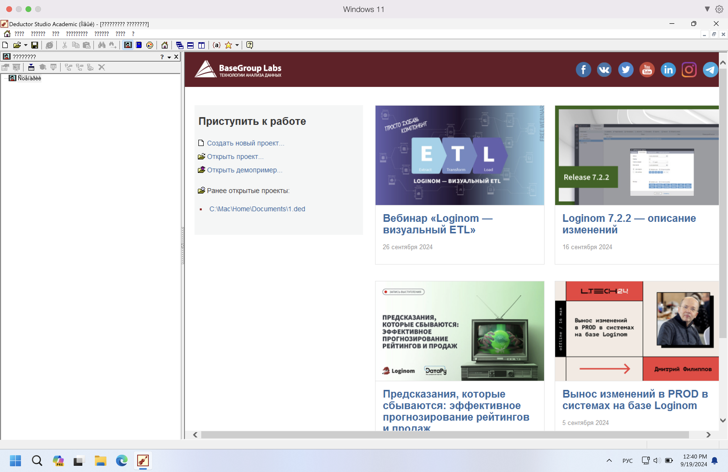

Рисунок 1.1 – Стартовое окно Deductor

# Лабораторная работа 2. Начало работы с системой

# Условие задачи

Цель работы: освоить базовые функции системы Deductor Studio, научиться создавать и управлять проектами, работать с визуализаторами и различными мастерами системы.

**Ход работы**

После запуска программы Deductor Studio Academic выводится интерфейс программы. Интерфейс программы представлен на рисунке 2.1

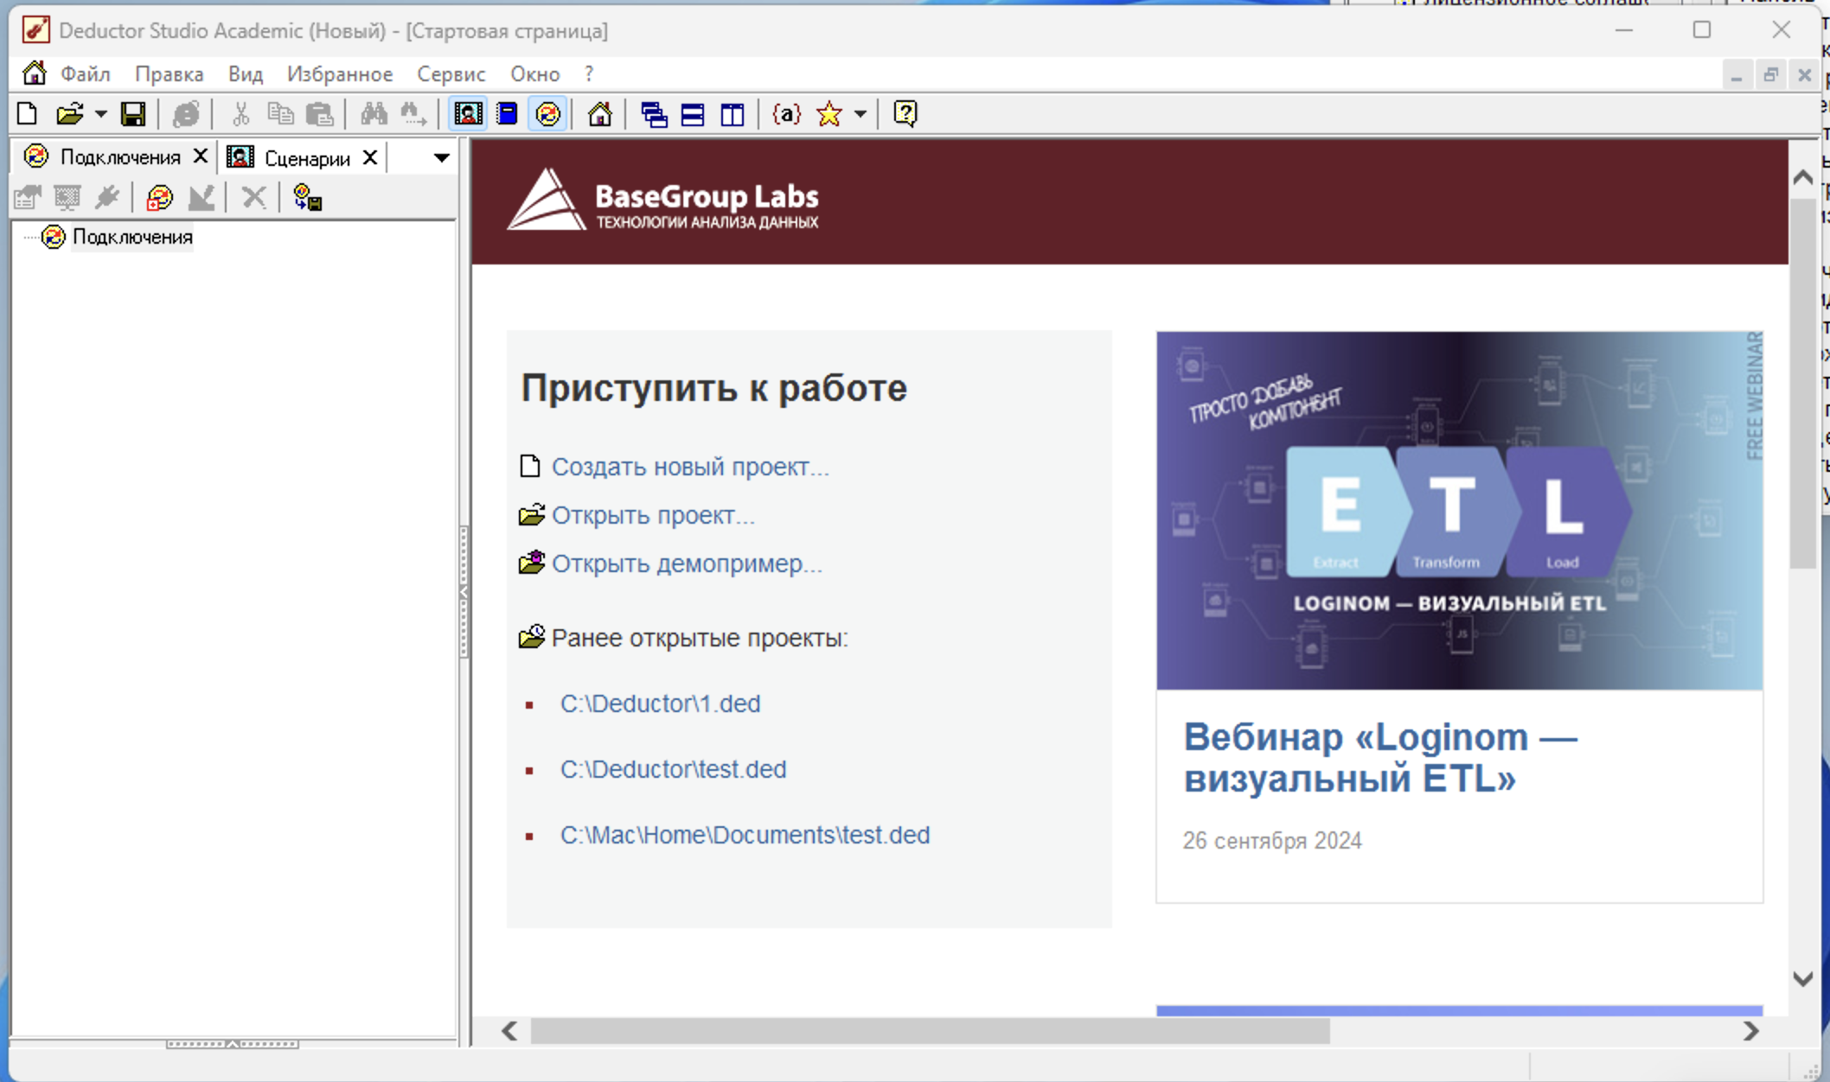

Рисунок 2.1 – Интерфейс программы

Для сохранения проекта под текущим именем нужно выбрать главное меню Файл ► Сохранить, нажать кнопку или комбинацию Ctrl+S. Интерфейс сохранения представлен на рисунке 2.2.

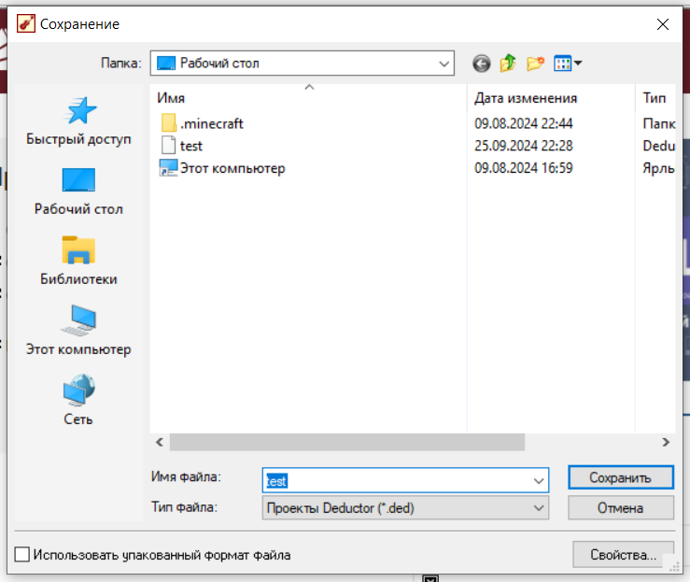

Рисунок 2.2 – Сохранение проекта

Каждый проект имеет авторские сведения: Название, Версия, Автор, Компания, Описание. Они заполняются в диалоговом окне Свойства проекта через меню Файл ► Свойства проекта… Изменение свойств проекта представлено на рисунках 2.3-2.4.

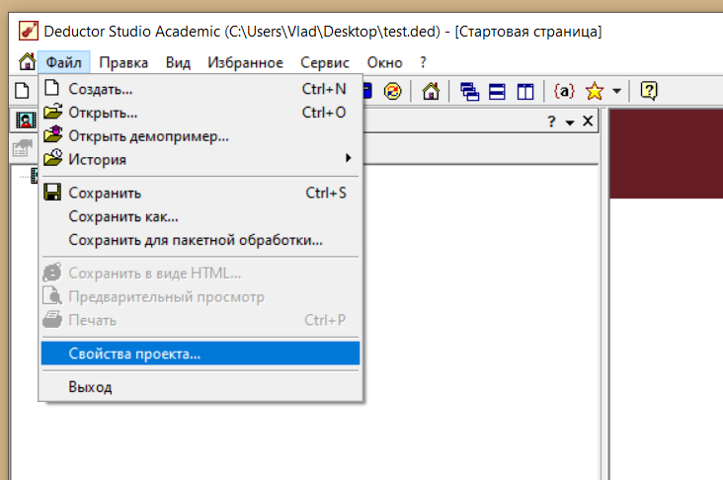

Рисунок 2.3 – Меню вкладки «файл»

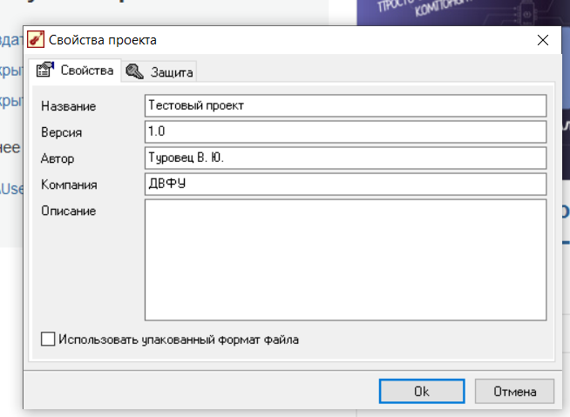

Рисунок 2.4 – Свойства проекта

Файл проекта может быть открыт в текстовом редакторе, для просмотра содержания проекта файл test.ded был использовано приложение «Блокнот». Файл проекта хранит в себе: последовательности обработки данных (сценарии); настроенные визуализаторы; переменные проекта и служебную информацию. Содержания test.ded в текстовом формате представлено на рисунке 2.5.

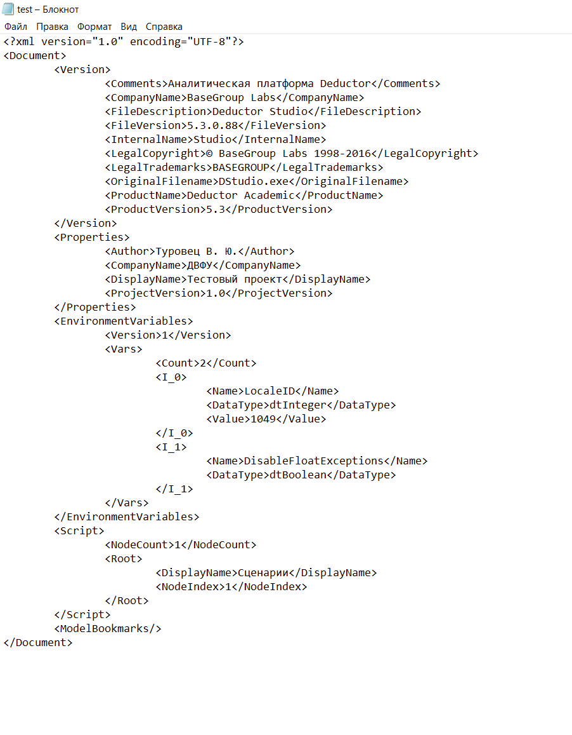

Рисунок 2.5 – Содержание проекта в текстовом редакторе «Блокнот»

Для отображения вкладки «Подключения» необходимо зайти в Вид ► Подключения. После чего соответствующая вкладка отобразится в интерфейсе Deductor. Вкладка «Вид» представлена на рисунке 2.6.

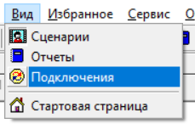

Рисунок 2.6 –Меню вкладки «Вид»

Вкладка «Подключения» по умолчанию она отображается после вкладки «Сценарии» для смены вкладок местами необходимо перетащить одну в кладку в ту или иную сторону. Вкладки «Подключения» и «Сценарии» представлена на рисунке 2.7.

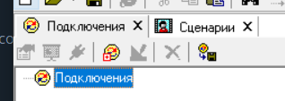

Рисунок 2.7 – Вкладки «Подключения» и «Сценарии»

Для того чтобы узнать необходимы системные требования для программы Decuctor, необходимо навестись на вкладку «Подключения» и нажать правой кнопкой мыши, после чего нажать кнопку помощь и далее в появившемся окне выбрать пункт «Системные требования» Контестное меню проекта и меню «Помощь», вкладка системные требования представлены на рисунках 2.8-2.9.

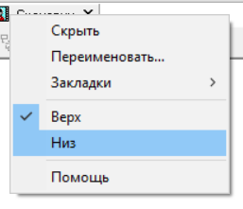

Рисунок 2.8 – Контекстное меню проекта

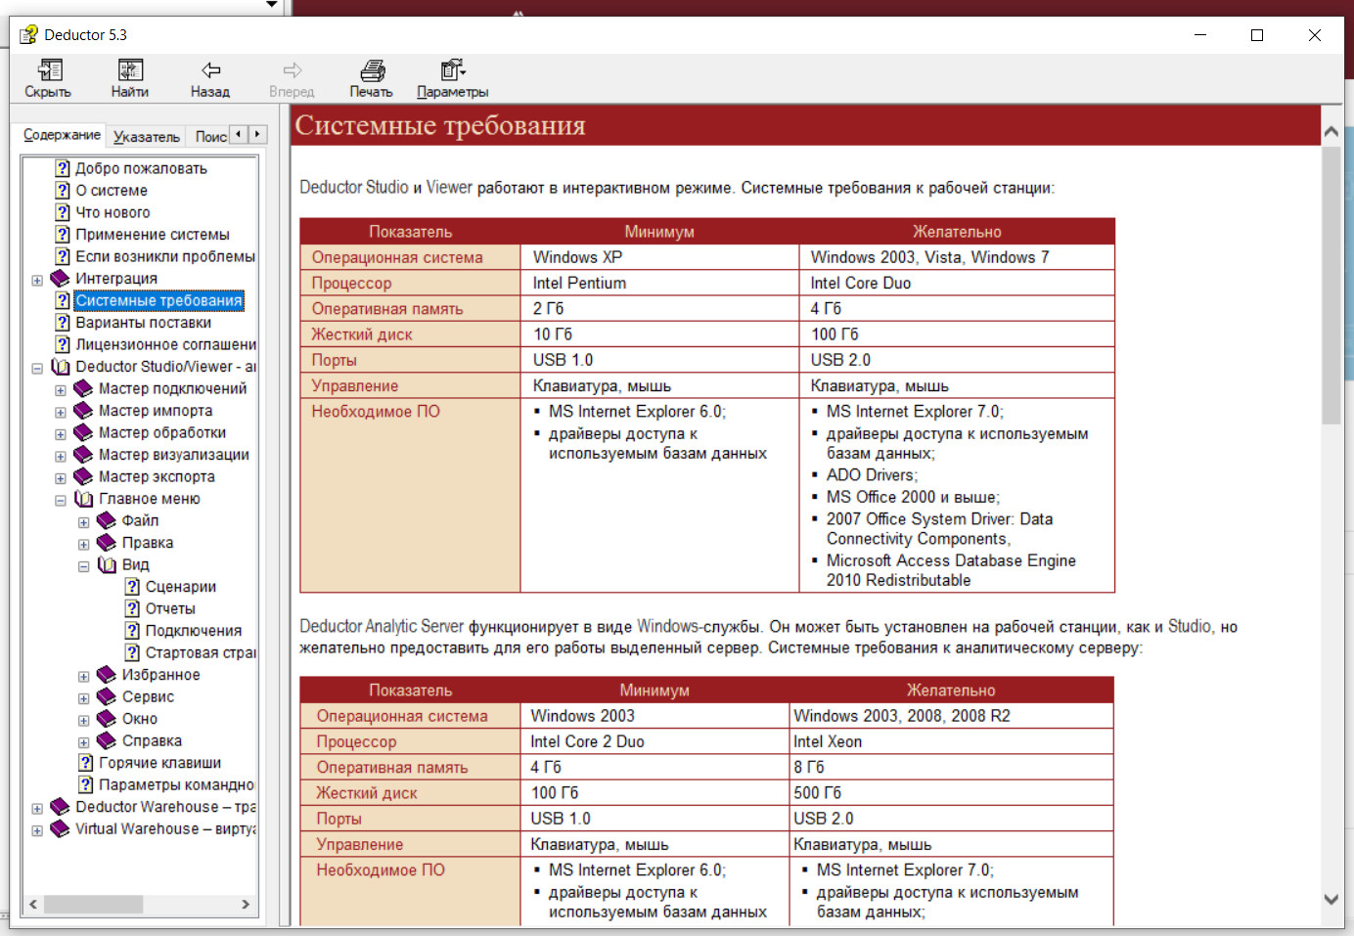

Рисунок 2.9 – Вкладка «Помощь», вкладка системные требования

# Лабораторная работа 3. Сценарии

# Условие задачи

Цель работы: изучить основные принципы работы с данными в среде Deductor Studio, включая импорт, обработку и экспорт данных, а также применение различных сценариев обработки для визуализации и анализа данных.

**Ход работы**

Файл «Данные.txt» содержит набор данных из двух строк «а,1,4,5,b,c,26/04/2007,d» и «a1,0,,5,b1,c1,,d1». В качестве разделителей ячеек таблицы используются запятые, формат данные представлен в виде dd/mm/yyyy, то есть слеши являются разделителями компонентов даты. Первая строка набора данных не является заголовком. Сам файл «Данные.txt» находится в одной папке с файлом проекта «test2.ded» для того, чтобы можно было использовать относительный путь файла. Содержание импортируемого файла представлено на рисунке 3.1.

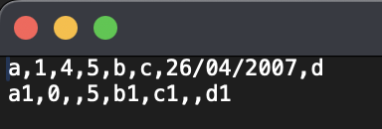

Рисунок 3.1 – Содержание импортируемого файла

Для импорта данных из файла «Данные.txt» в Deductor использован «Мастер импорта», внутри которого формат данных выбран как Text, так как файл имеет расширение .txt. Поскольку он находится в одной директории с файлом проекта можно указать относительный путь, то есть просто вписать название файла «Данные.txt» в строку пути. Был убран checkbox «Первая строка является заголовком» поскольку в файле нет заголовков. Страница для указания файла для импорта данных представлена на рисунке 3.2.

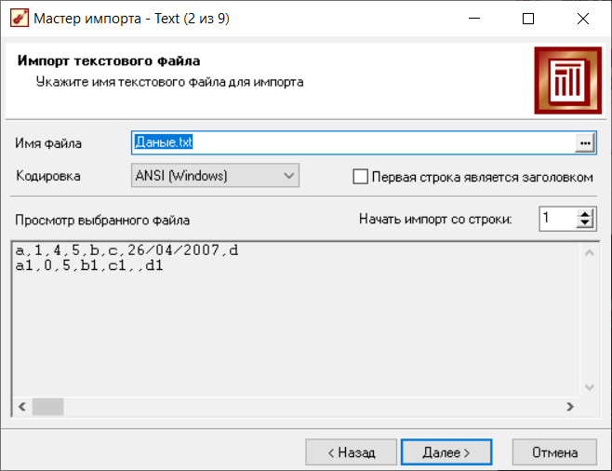

Рисунок 3.2 – Указание файла для импорта данных

Дале указаны параметры импорта из файла, такие как разделители, в качестве разделителя целой и дробной частей числа была выбрана точка (так как запятая отделяет между собой ячейки таблицы), а также был выбран формат разделителя компонентов даты и формат самой даты, так как в файле дата 26/04/2007 отделяется через слеши. Настройка параметров импорта из файла представлена на рисунке 3.3.

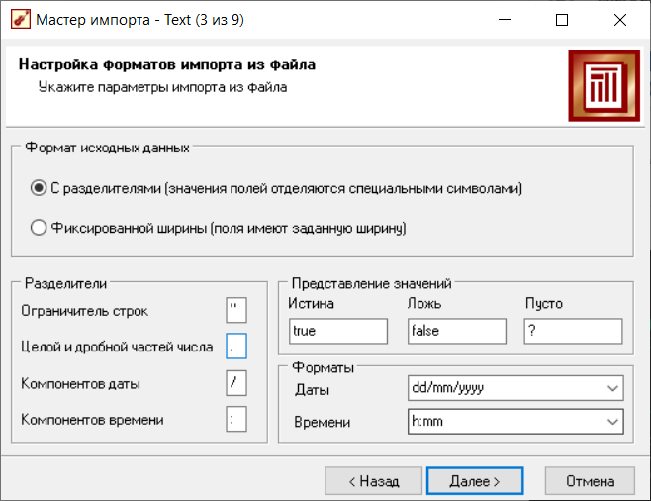

Рисунок 3.3 – Настройка параметров импорта из файла

Далее указано какой символ-разделитель был использован. Указание символа-разделителя представлено на рисунке 14.

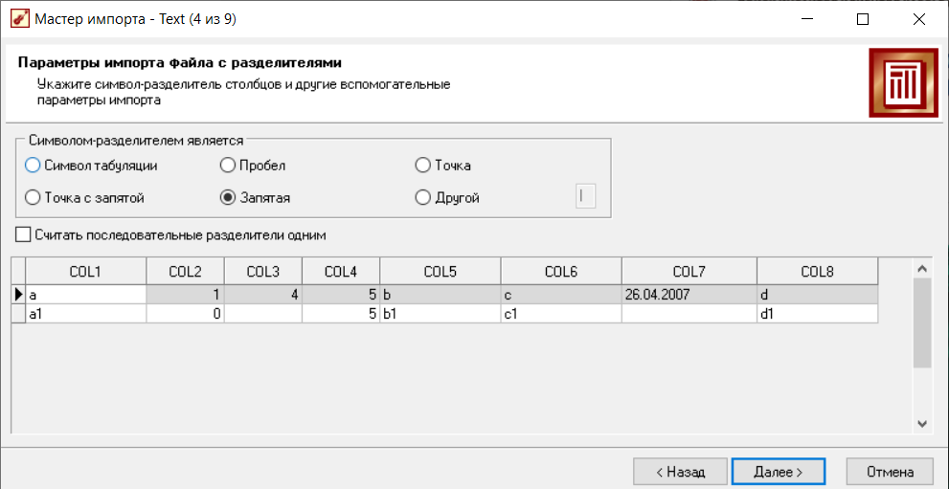

Рисунок 3.4 – Указание символа-разделителя

Мастер импорта выбрал какие типы данных будут использоваться для каждого столбца. Типы данных можно указать и вручную, изменив их вслед за мастеров. Были изменены метки и описания узла. Изменение метки и описания представлено на рисунке 3.5.

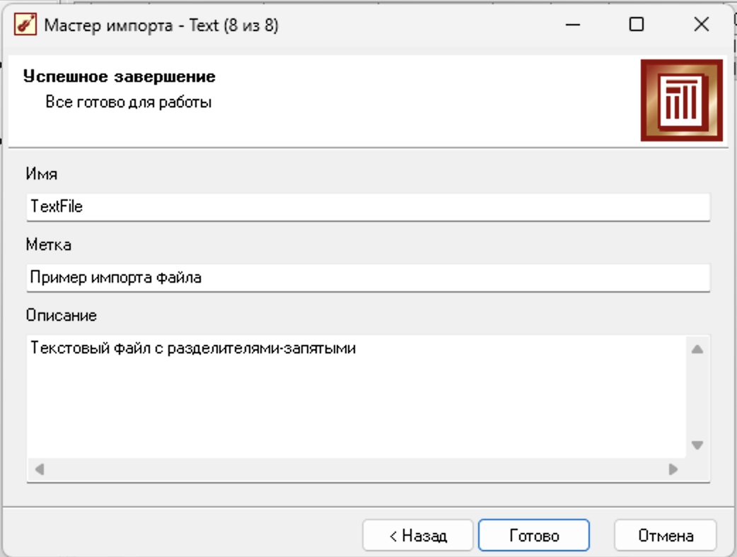

Рисунок 3.5 – Изменение метки и описания

Вызван мастер обработки для того, чтобы изменить метки столбцов через настройку набора данных. Для настройки набора данных необходимо выбрать соответствующий пункт в меню мастера обработки. Метки столбцов импортируемого набора данных изменены с помощью настройки набора данных. Изменение метки столбцов представлено на рисунке 3.6.

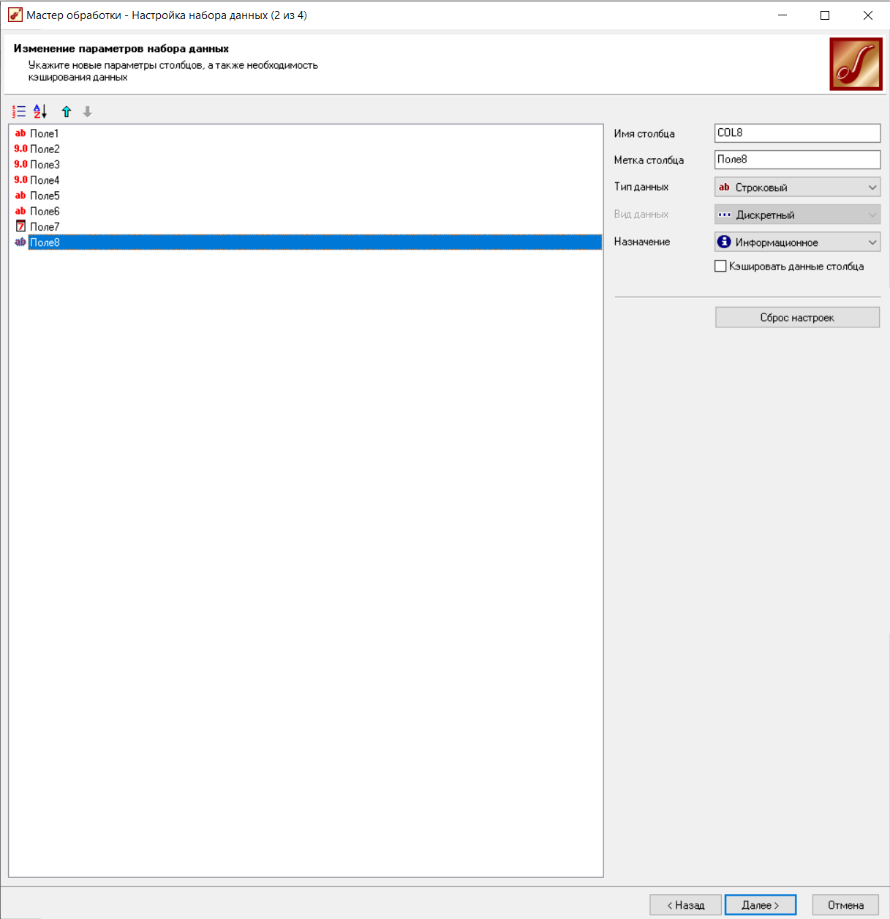

Рисунок 3.6 – Изменение метки столбцов

После добавления узла «настройка набора данных» меню вкладки сценариев состояло из 2 узлов. Меню вкладки сценарии после добавления узла «настройка набора данных» представлено на рисунке 3.7.

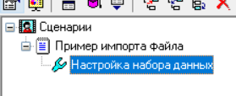

Рисунок 3.7 – Меню вкладки сценарии

После настройки набора данных он был экспортирован с помощью мастера экспорта. Как формат данных для экспорта был выбран «Text». В мастере экспорта были выбраны стандартные параметры и символы-разделители при выполнении экспорта. То есть мастер экспорта будет использовать символ табуляции в качестве стандартного символа разделителя. Мастер экспорта также добавит заголовки для каждого столбца. Результатом экспорта является файл «export.txt». Содержание файла export представлено на рисунке 3.8.

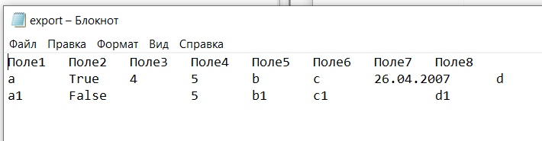

Рисунок 3.8 – Содержание фала export.txt

Файл «export.txt» был импортирован со стандартными настройками. Так как импорт был осуществлён с теми же настройками что и экспорт данные из файла представлены так же как и данные файла «Данные.txt» после всех обработок. Импорт файла для экспорта представлен на рисунке 3.9.

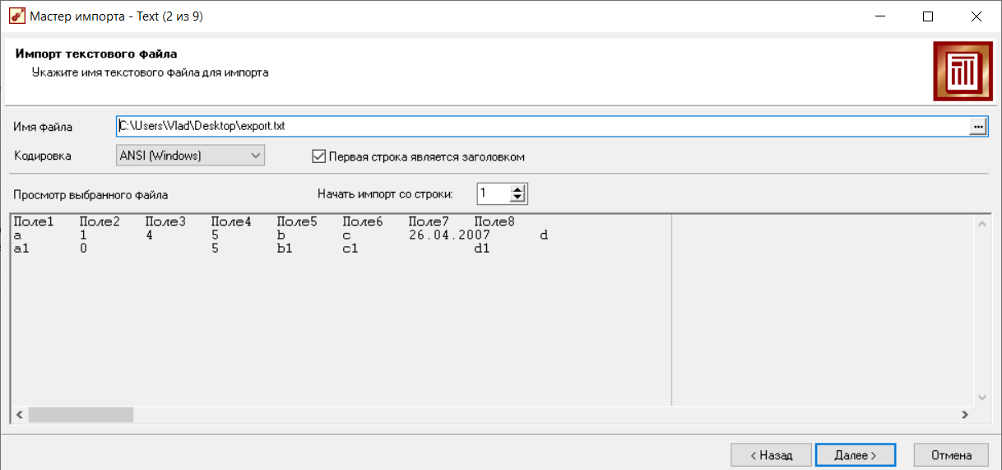

Рисунок 3.9 – Импорт файла для экспорта

Далее узел настройки набора данных был скопирован путём перемещения пиктограммы вниз по списку с зажатой кнопкой ctrl. Импорт, дополненный настройкой набора данных представлен на рисунке 3.10.

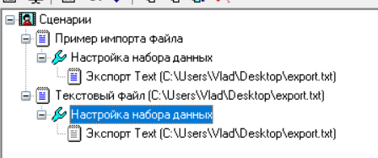

Рисунок 3.10 – Импорт, дополненный настройкой набора данных

С помощью мастера обработки был создан ещё один узел настройки набора данных, в котором тип столба с меткой «Поле2» был изменён на логический. Изменение типа данных столбца «Поле2» представлено на рисунке 3.11.

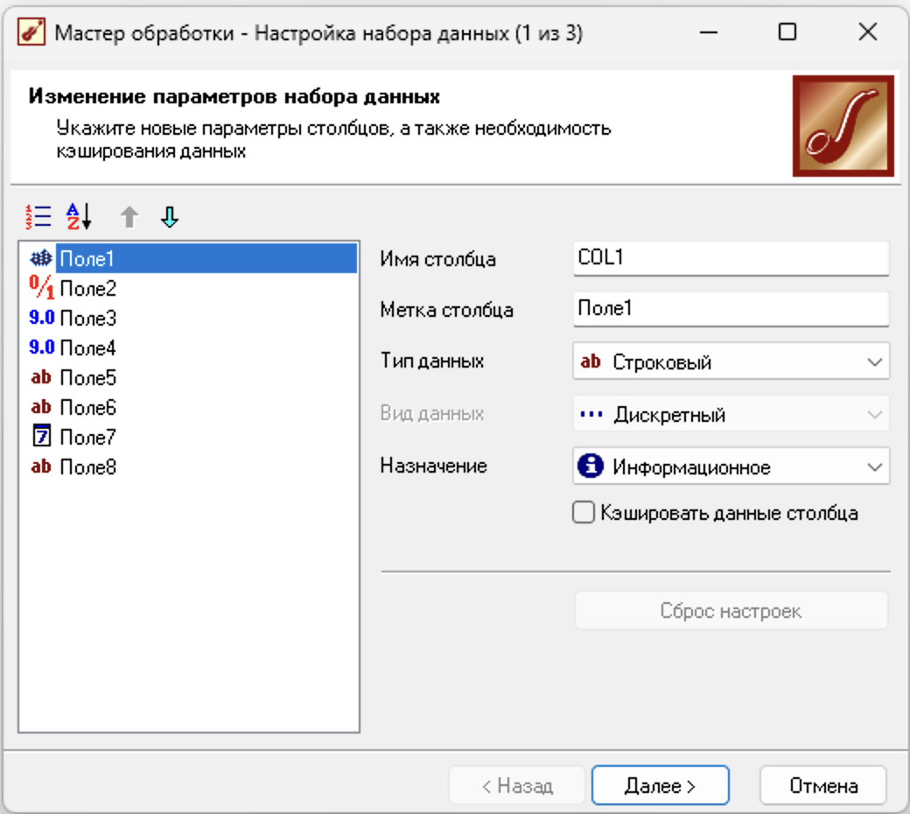

Рисунок 3.11 – Изменение типа данных столбца «Поле2»

Вкладка сценариев после применения мастеров экспорта и импорта, а также настроек набора данных и копирования некоторых узлов представлена на рисунке 3.12.

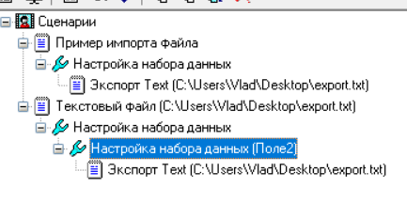

Рисунок 3.12 – Вкладка «Сценарии»

# Лабораторная работа 4. Базовые визуализаторы

# Условие задачи

Цель работы: изучить возможности различных визуализаторов в среде Deductor Studio, таких как таблицы, статистика и многомерные диаграммы, для эффективного представления и анализа данных, а также освоить базовые методы настройки визуализаций для улучшения восприятия информации.

# Ход работы

В лабораторной работе рассмотрены визуализаторы таблица, статистика и многомерная диаграмма.

Для отображения данных в Deductor используется Мастер визуализации. Настройка способа отображения в виде таблицы и статистики по данным в Мастере визуализации представлена на рисунке 4.1.

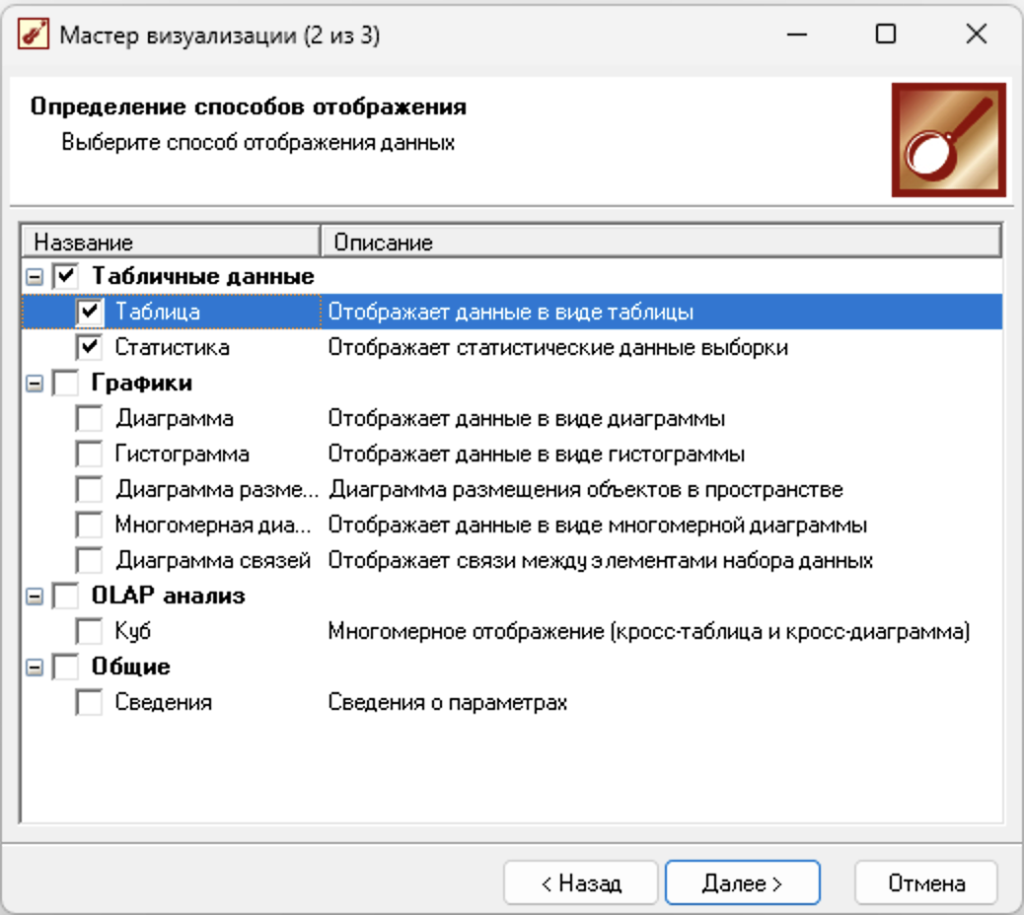

Рисунок 4.1 – Настройка способа отображения.

Настройка в виде таблицы отображает данные в табличном виде, где каждое поле данных соответствует отдельному столбцу. Таблица из данных файла «Данные.txt» представлена на рисунке 4.2.

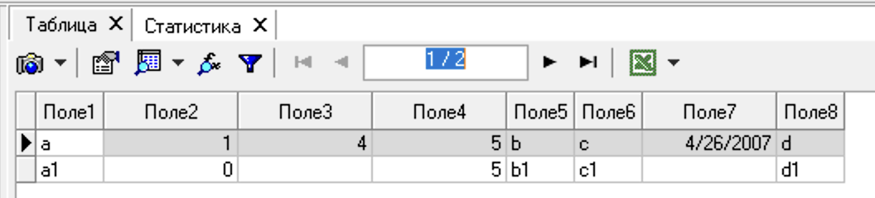

Рисунок 4.2 – Таблица

Статистика показывает основные статистические характеристики набора данных, такие как среднее значение, минимум, максимум, количество уникальных и пустых значений. Визуализатор «Статистика» представлена на рисунке 4.3.

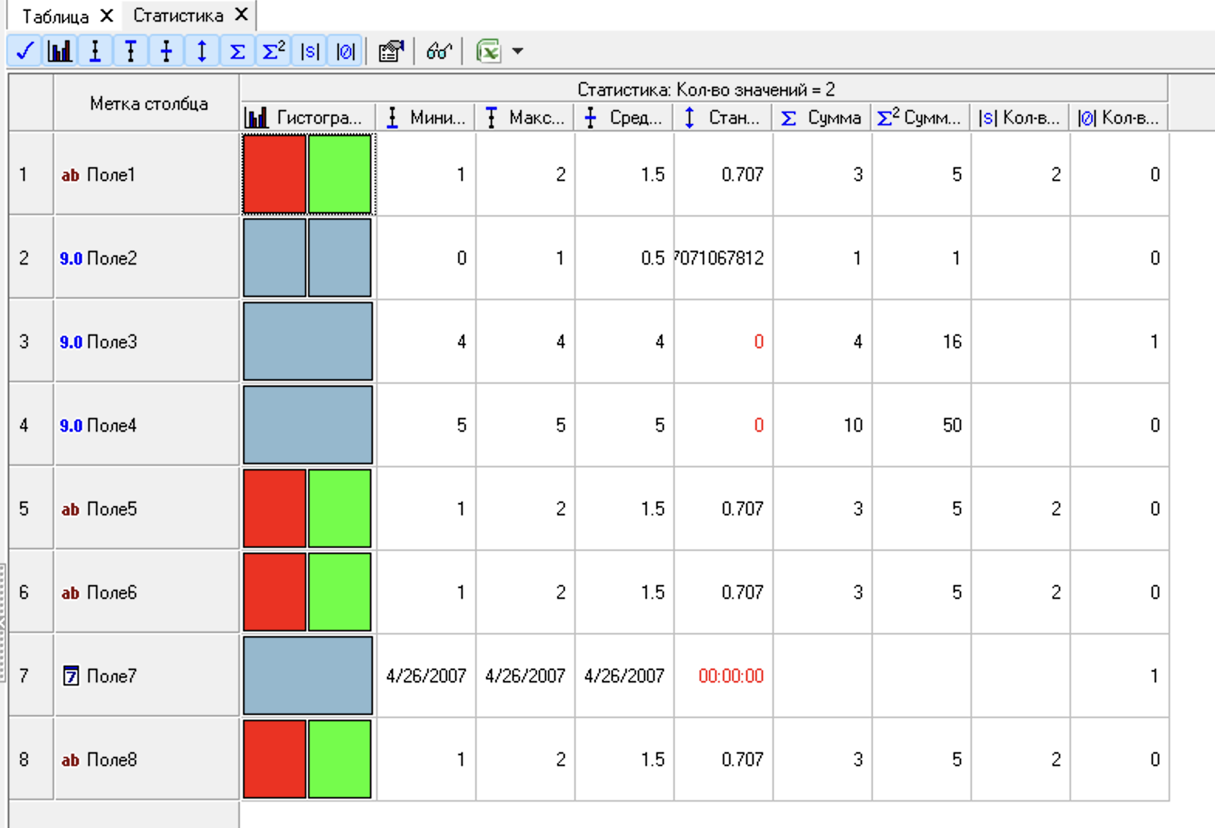

Рисунок 4.3 – Статистика

В окне «Настройка полей» к Поле3 применено форматирование с особым форматом для отображения единиц измерения «кг.» во всех данных 3 столбца. Настройка форматов отображения данных представлена на рисунке 4.4.

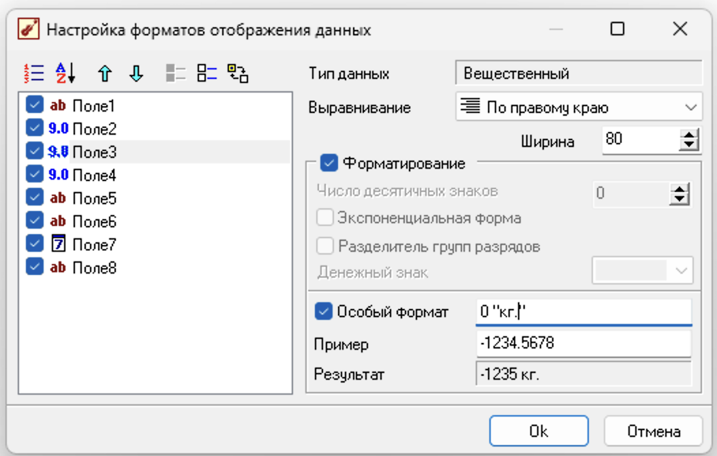

Рисунок 4.4 – Настройка форматов отображения данных

Поле 3 после настройки визуализации и сохранения её как конфигурации «К1» представлено на рисунке 4.5.

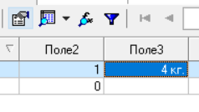

Рисунок 4.5 – Поле 3 после настройки визуализации

Для того чтобы убрать поля 1-3 из отображения в мастере визуализации необходимо убрать флажки слева от соответствующих полей в меню «настройка полей». Настройка форматов отображения данных полей 1-3 представлена на рисунке 4.6.

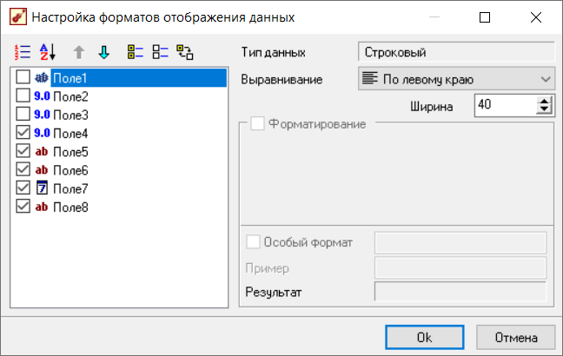

Рисунок 4.6 – Настройка форматов отображения данных полей 1-3

Убранные поля 1-3 после настройки были сохранены в конфигурацию «К1». Таблица без полей 1-3 представлена на рисунке 4.7.

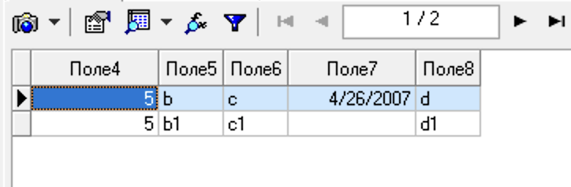

Рисунок 4.7 – Таблица без полей 1-3

Для настройки фильтра на поле6 необходимо нажать на иконку воронки, после чего выбрать поле, а также условие. Так для поле6 было выбрано условие «Не пустое». Настройка фильтра на поле 6 как «Не пустое» представлено на рисунке 4.8.

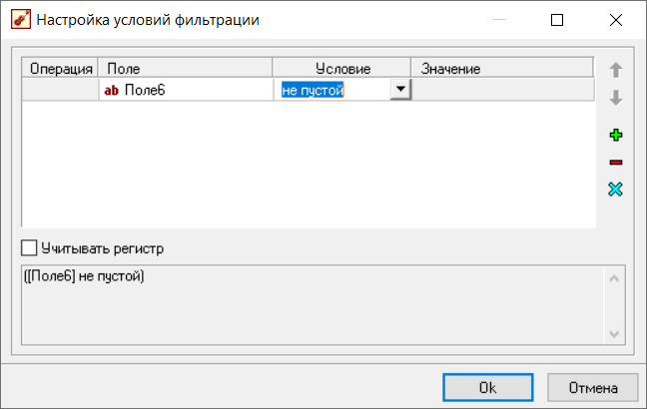

Рисунок 4.8 – Настройка фильтра на поле 6 как «Не пустое»

Таблица с применённый фильтром на поле 6 представлена на рисунке 4.9.

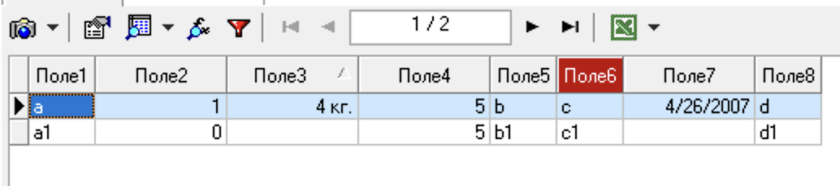

Рисунок 4.9 – Таблица с применённый фильтром на поле 6

Для создания много мерной диаграммы на основе данных из файла «fuel.txt» он был экспортирован, а в мастере визуализации была выбран пункт многомерная диаграмма. Визуализатор “Многомерная диаграмма” в Deductor Studio используется для отображения многомерных данных, что позволяет анализировать зависимости между несколькими переменными. Этот тип визуализации помогает увидеть различия в данных по различным измерениям. Многомерная диаграмма на основе данных из файла «fuel.txt» представлена на рисунке 4.10.

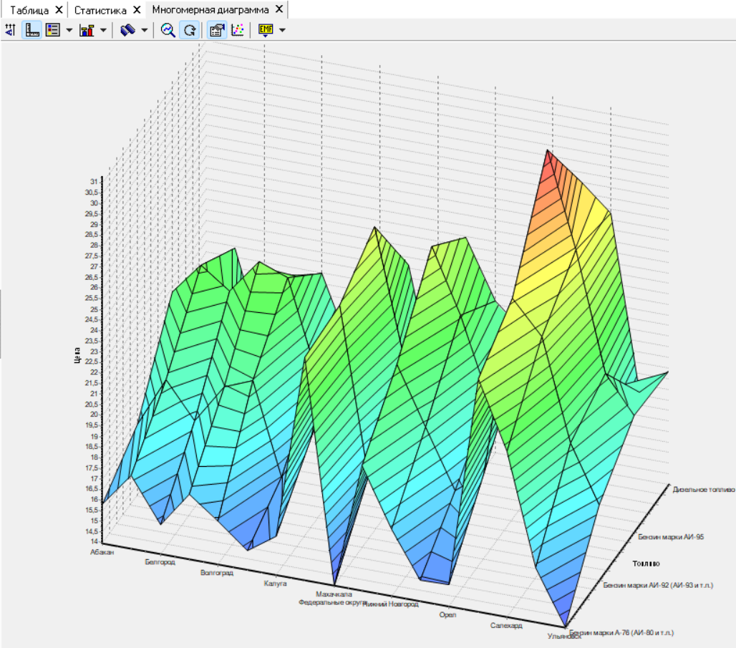

Рисунок 4.10 – Многомерная диаграмма

# Лабораторная работа 5. Очистка данных

# Условие задачи

Цель работы: ознакомиться с методами обработки данных, такими как спектральная обработка, корреляционный анализ и выявление дубликатов. Научиться применять данные методы для улучшения качества данных и устранения лишних или противоречивых элементов, что важно для создания точных и надежных моделей.

# Ход работы

В лабораторной работе рассмотрены методы обработки данных: спектральная обработка, корреляционный анализ и выявление дубликатов.

**Спектральная обработка** данных применяется для устранения шумов и аномалий в данных, что позволяет улучшить их качество и сделать более наглядными для анализа. В данной лабораторной работе использовался метод вычитания шума. Этот метод помогает сгладить резкие изменения и выбросы, что позволяет лучше выявить основные тенденции в данных. Спектральная обработка особенно полезна при работе с временными рядами или данными, содержащими колебания, поскольку удаляет случайные или несущественные флуктуации.

Данные были взяты из файла Trade.txt. В котором содержаться поля: даты в формате "год-месяц" (например, 2000-M01 означает январь 2000 года); количество представляет собой числовое значение, показывающее объем продаж за указанный месяц. Значения варьируются от нескольких сотен тысяч до нескольких миллионов единиц. Таблица из данных файла «Trade.txt» представлена на рисунке 5.1.

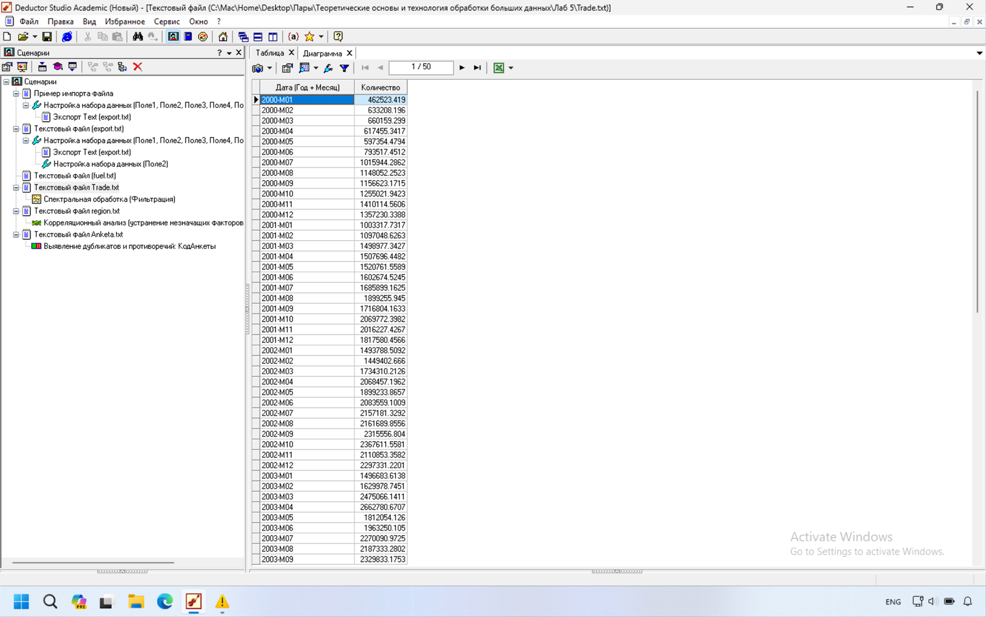

Рисунок 5.1 – Таблица из данных файла «Trade.txt»

Диаграмма до спектральной обработки представлена на рисунке 5.2

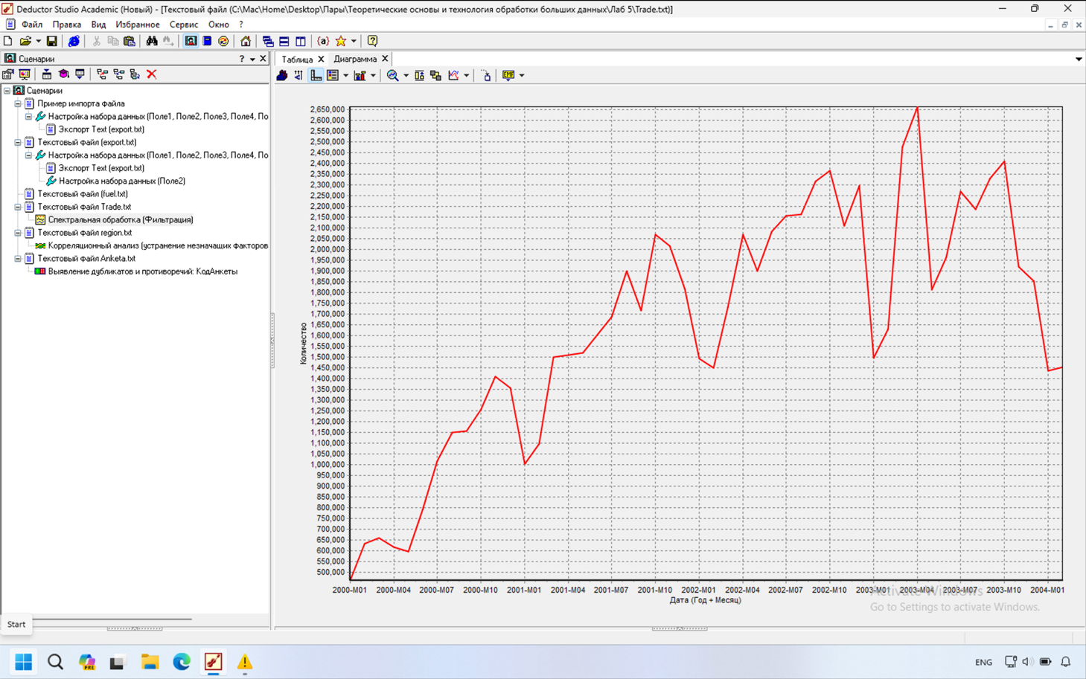

Рисунок 5.2 – Диаграмма до спектральной обработки

Спектральная обработка устранила шумы и аномалии в данных, что позволило сделать их более наглядными для анализа. Диаграмма после спектральной обработки на рисунке 5.3.

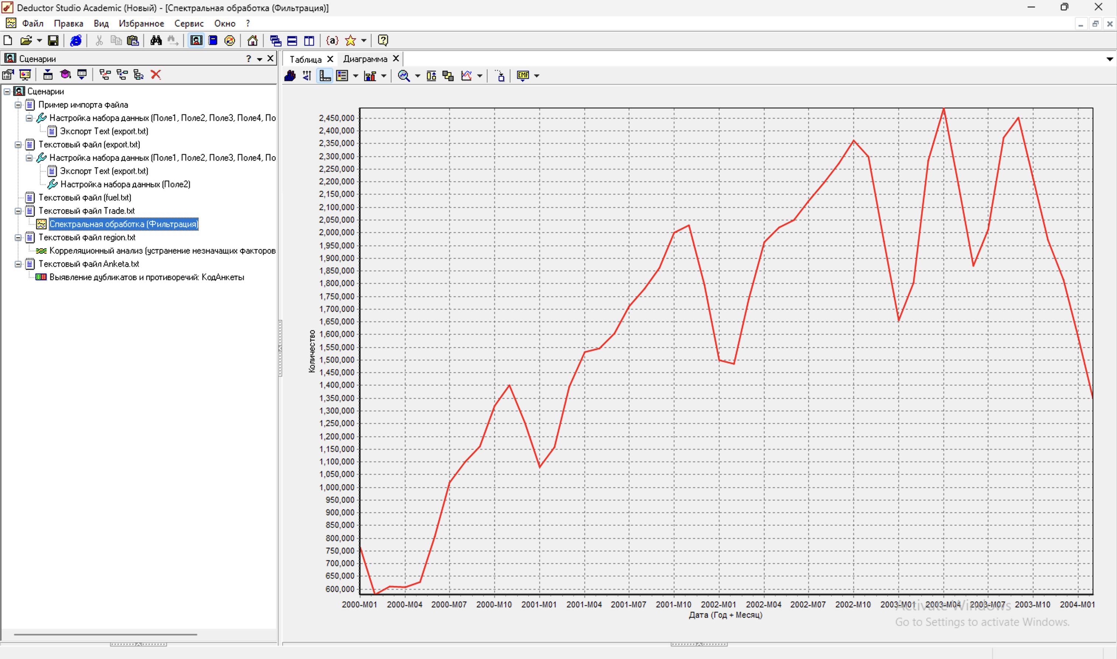

Рисунок 5.3 – Диаграмма после спектральной обработки

**Корреляционный анализ** используется для выявления взаимосвязей между различными экономическими факторами.

В данной работе был выполнен корреляционный анализ на данных файла "region.txt", который содержит такие показатели, как среднегодовая численность занятых, среднедушевые денежные доходы, среднемесячная номинальная заработная плата, валовый региональный продукт и другие экономические параметры.

Целью анализа было определить, какие из этих факторов влияют на соотношение мужчин и женщин в регионе. При помощи коэффициента корреляции Пирсона можно было выявить наиболее значимые факторы и исключить те, которые слабо коррелируют с целевой переменной, что позволило сосредоточиться на наиболее важных показателях для дальнейшего анализа. Таблица из данных файла «region.txt» представлена на рисунке 5.4.

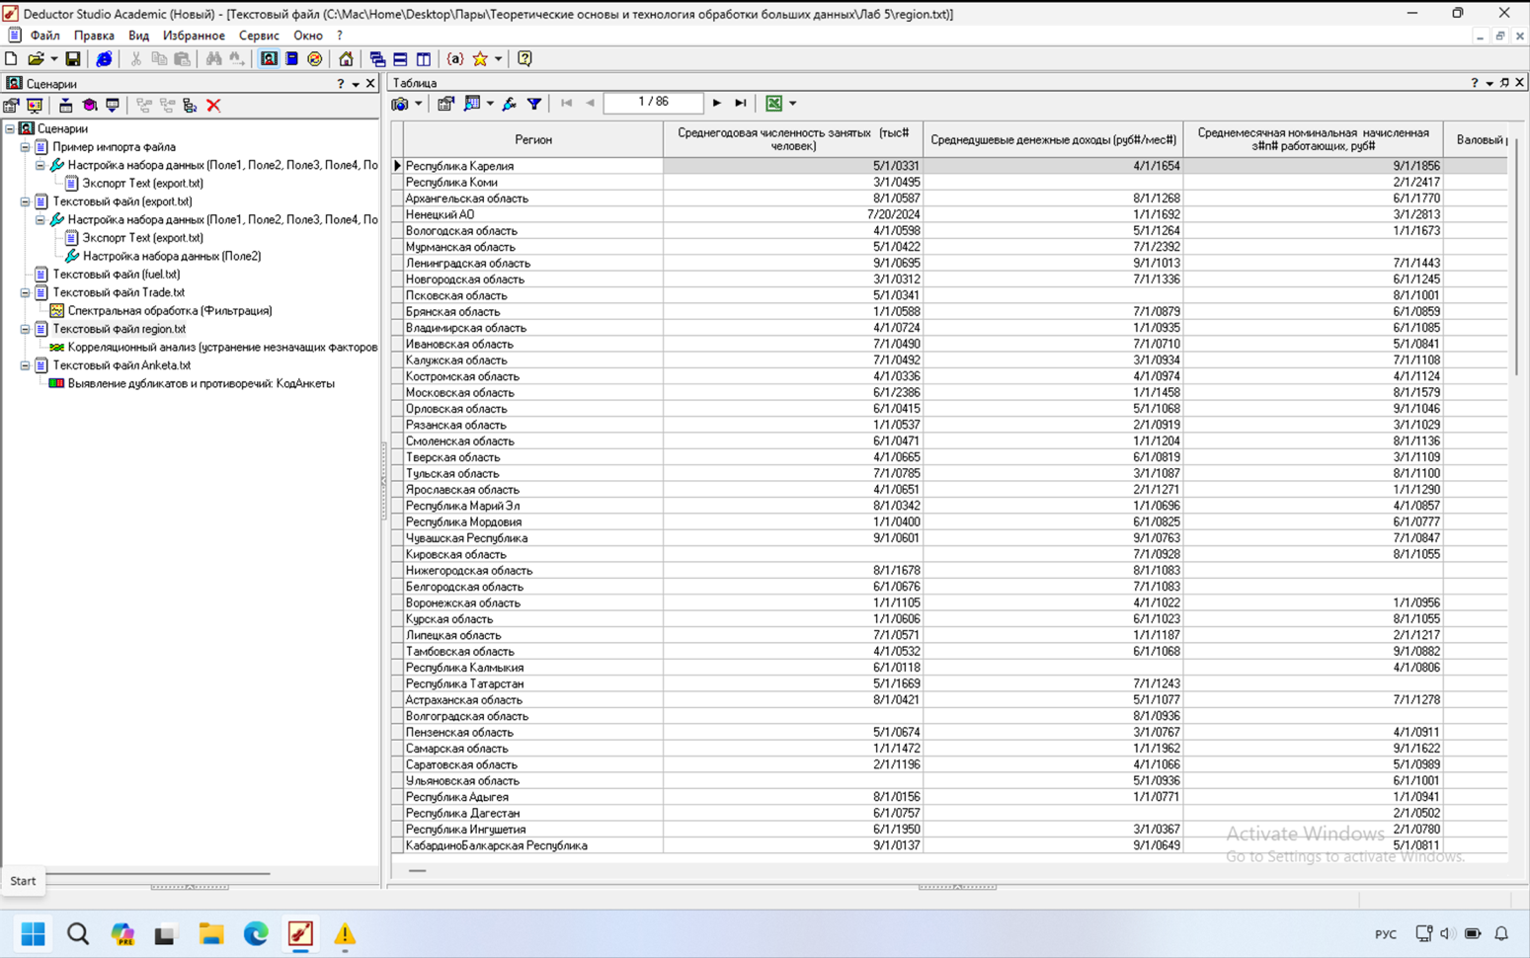

Рисунок 5.4 – Таблица из данных файла «region.txt»

После выполнения корреляционного анализа стало ясно, наиболее всего на соотношение мужчин и женщин влияет продукция сельского хозяйства, число предприятий достаточно влияет на соотношение мужчин и женщин, оборот розничной торговли и стоимость основных фондов отраслей экономики по полной балансовое. Объём промышленной продукции и основные фонды в экономике по полной балансовой стоимости практически не влияют на соотношение мужчин и женщин. Матрица корреляции представлена на рисунке 5.5.

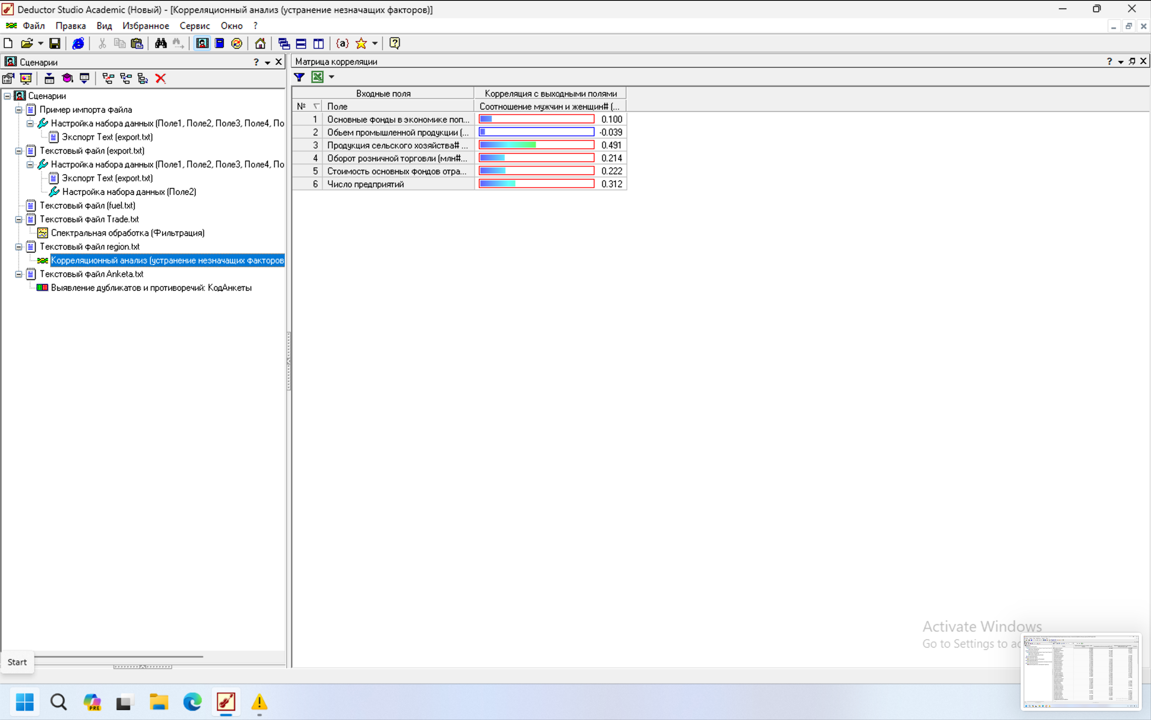

Рисунок 5.5 – Матрица корреляции

**Выявление дубликатов** заключается в поиске записей с одинаковыми входными значениями, которые могут иметь одинаковые или противоречивые выходные результаты. Целью анализа является обнаружение записи с одинаковыми анкетными данными, что могло бы указывать на наличие дубликатов или ошибок в данных. Присутствие дубликатов в выборке может привести к избыточности и искажению результатов анализа, поэтому важно своевременно выявлять такие случаи для дальнейшей корректировки данных.

Анализ был проведен на данных файла "Anketa.txt", который содержит информацию о гражданах, участвующих в кредитовании, включая их фамилию, имя, отчество, код анкеты и сумму кредита. Данные из файла Anketa.txt представлены на рисунке 5.6.

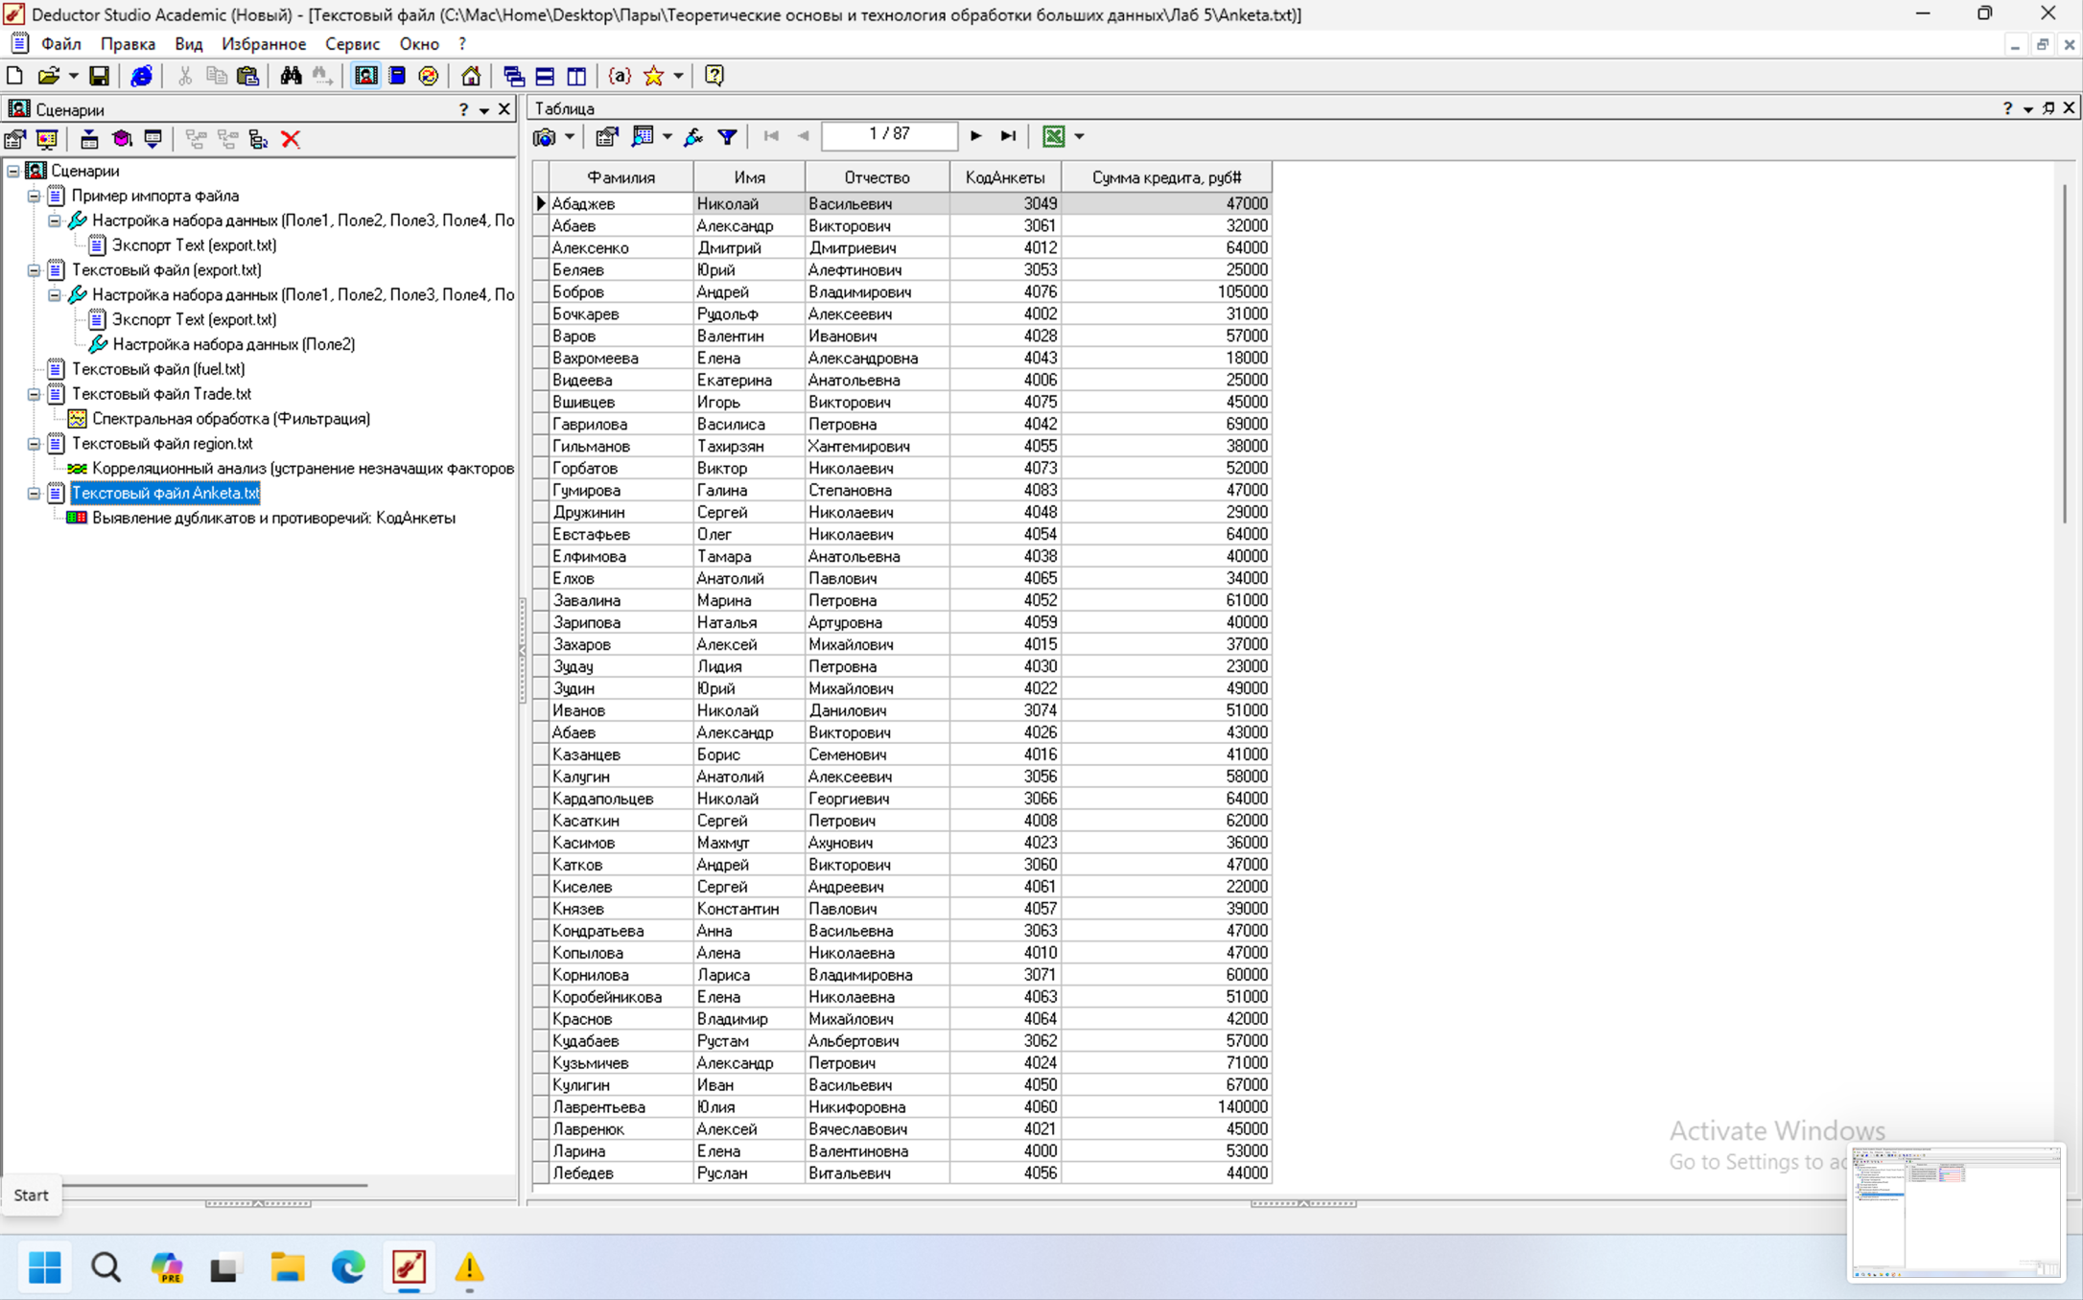

Рисунок 5.6 – Данные из файла Anketa.txt

Данные из файла "Anketa.txt" содержат записи, которые являются дубликатами, например, одно и то же лицо могло быть записано несколько раз с одинаковыми значениями в полях. Дубликаты представлены на рисунке 5.7.

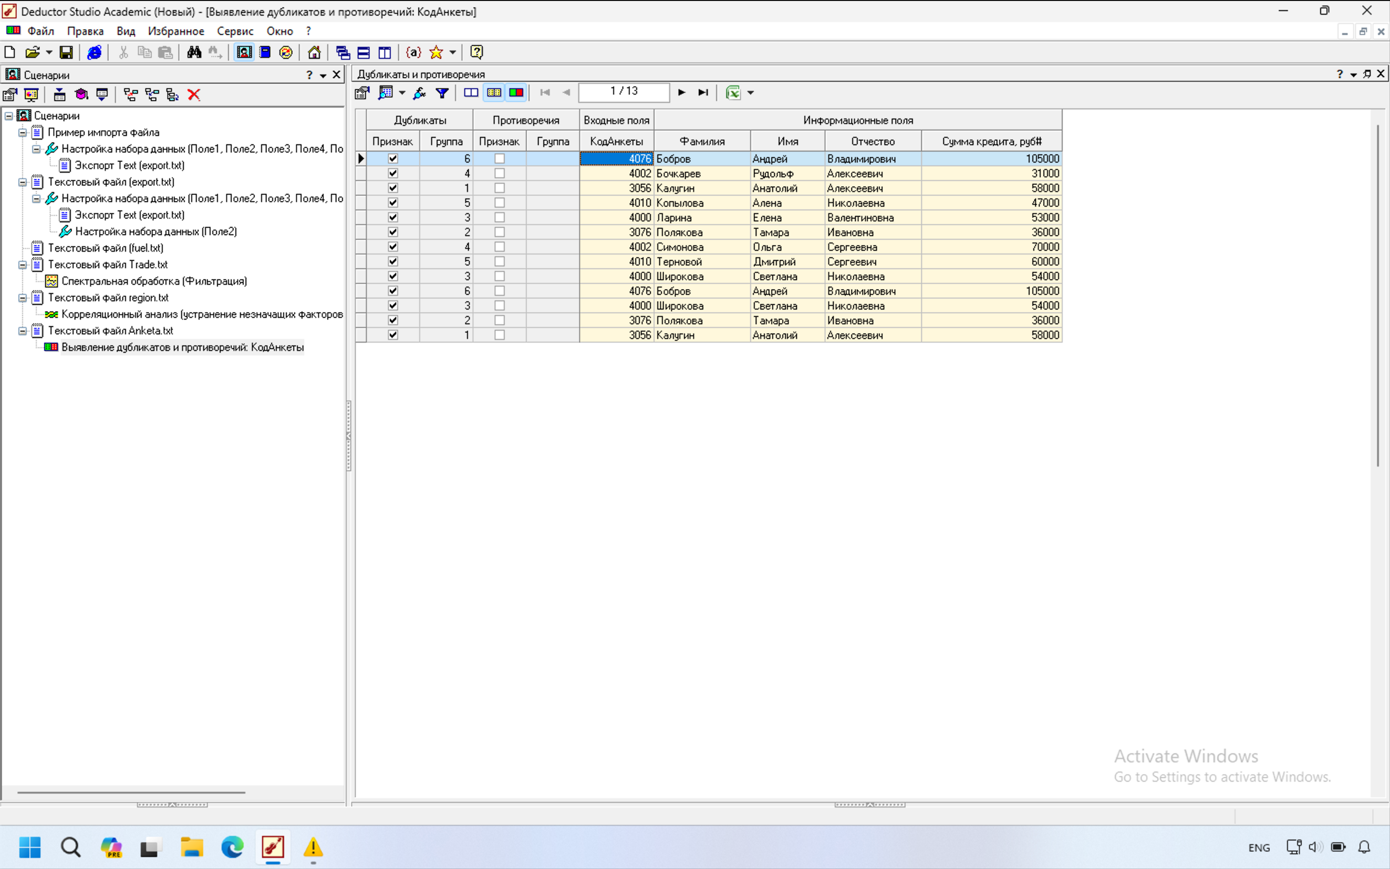

Рисунок 5.7 – Дубликаты

# Лабораторная работа 6. Сортировка, замена и фильтрация

# Условие задачи

Цель работы: изучить и применить методы сортировки, замены и фильтрации данных, используя специализированные обработчики. Научиться использовать эти методы для упорядочивания, трансформации и очистки наборов данных, что важно для улучшения качества анализа и обработки информации.

# Ход работы

В лабораторной работе рассмотрены методы обработки данных: спектральная обработка, корреляционный анализ и выявление дубликатов.

Был импортирован текстовый файл CreditSample.txt, идущий в поставке Deductor. Файл представляет собой выборку данных о клиентах, которые рассматриваются в контексте выдачи кредитов. В нем содержатся различные параметры, такие как номер паспорта, ФИО, адрес, размер и срок ссуды, цель кредита, среднемесячные доходы и расходы клиента, наличие недвижимости, автотранспорта и других активов, информация о месте работы и стаже. Также учитываются такие аспекты, как семейное положение, количество иждивенцев и срок проживания в регионе. Для каждого клиента делается заключение о возможности выдачи кредита на основе указанных данных. Таблица из данных файла «CreditSample.txt.txt» представлена на рисунке 6.1.

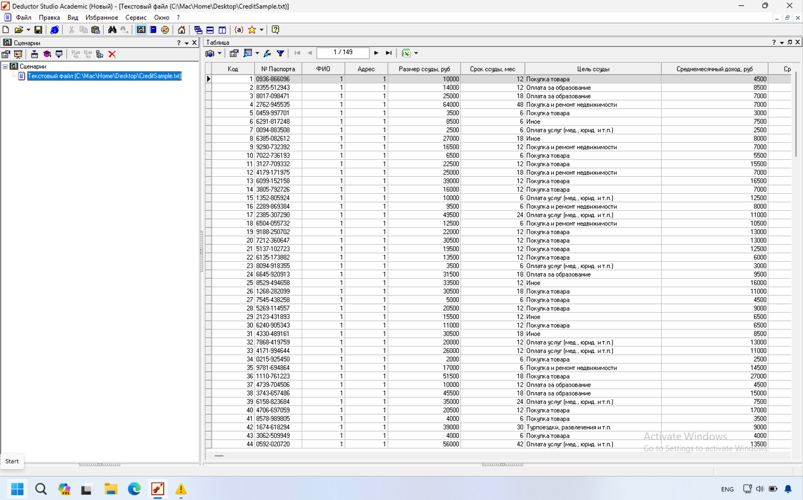

Рисунок 6.1 – Таблица из данных файла «CreditSample.txt»

Необходимо отсортировать поля «Срок ссуды, мес», «Размер ссуды, руб», «Количество иждивенцев» в порядке возрастания. Для этого был выбран мастер обработки сортировка, в котором были выбраны соответствующие поля и порядок их сортировки.

Сортировка данных представлена на рисунке 6.2

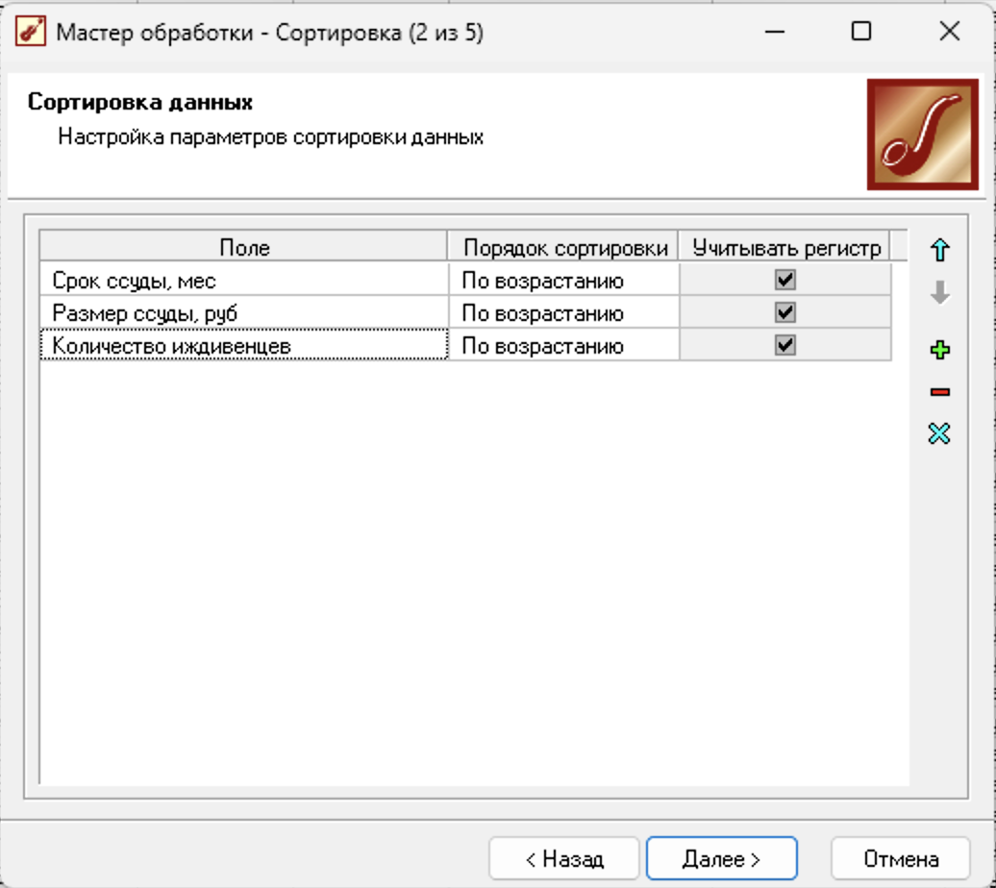

Рисунок 6.2 – Сортировка данных

После сортировки произведена замена в поле «Семейное положение» значений «Да» и «Нет», на значения «Женат/замужем» и «Холост/Не замужем» соответственно. Для этого выбран мастер обработки замена данных и вписаны соответствующие значения. Замена значений в поле «Семейное положение» представлена на рисунке 6.3.

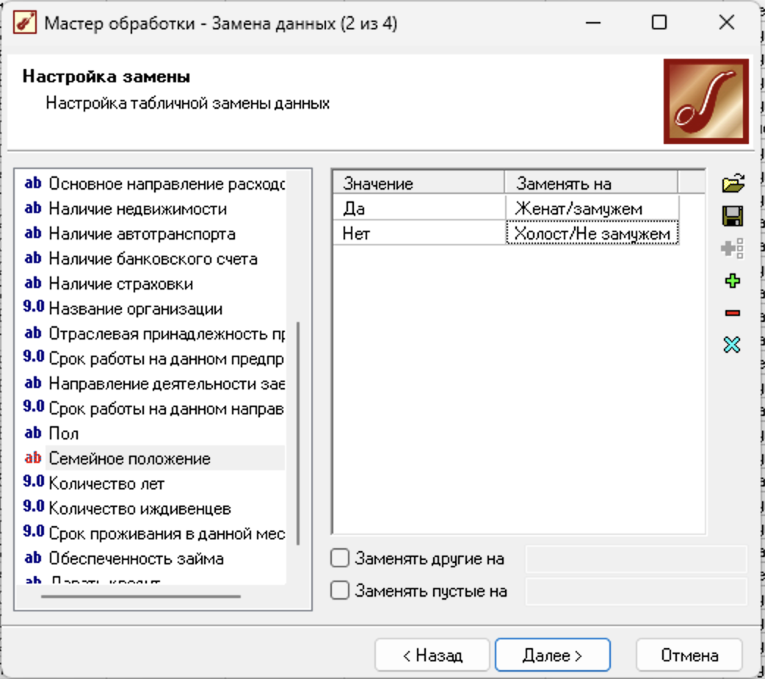

Рисунок 6.3 – Замена значений в поле «Семейное положение»

После узла замены произведена ещё одна замена в поле «Количество иждивенцев». Значение 0 было заменено на значение «нет», а значения 2 и 3 были заменены одним значением «2 и более», значение 1 было оставлено без изменений. Тип поля был изменён с числового на строковой. Операция была выполнена как через ручную подстановку значений, так и через файл таблицы соответствий. Замена значений в поле «Количество иждивенцев» представлена на рисунке 6.4.

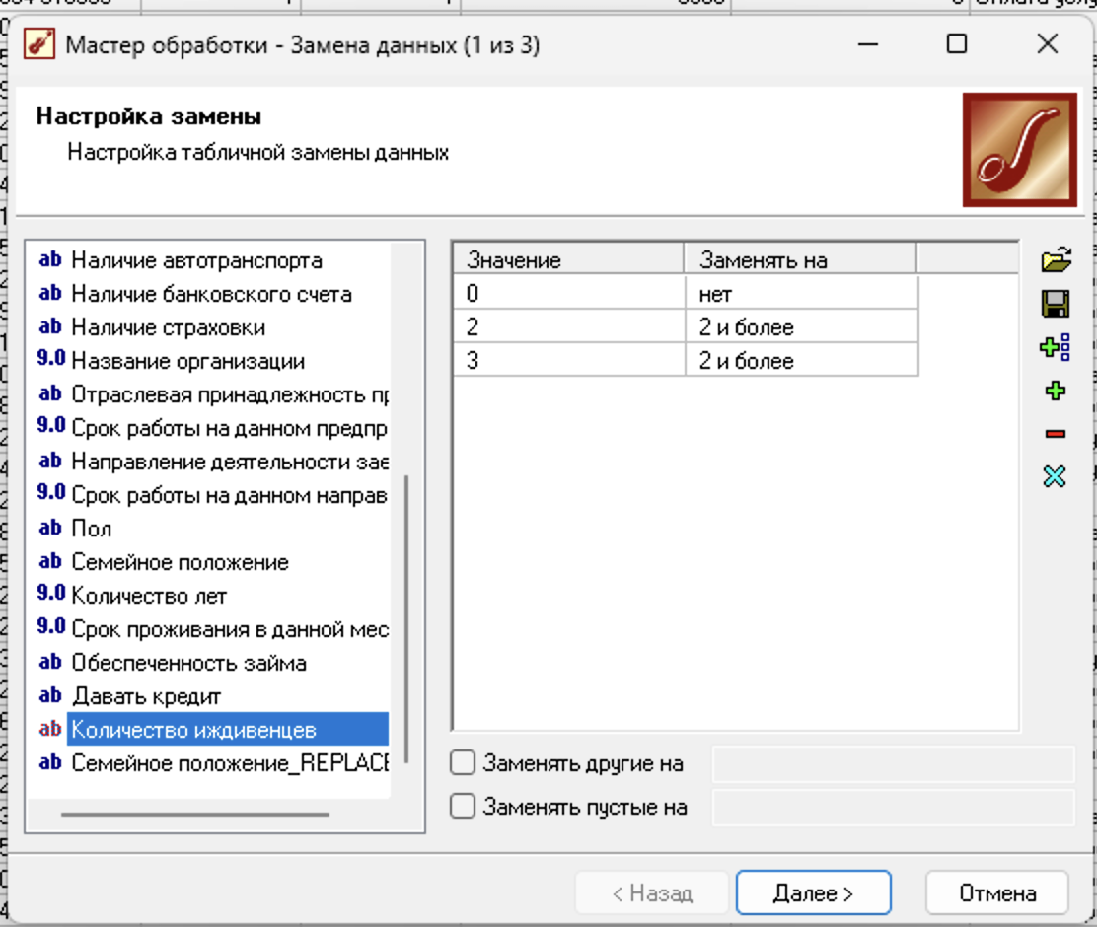

Рисунок 6.4 – Замена значений в поле «Количество иждивенцев»

После замены значений старое поле «Количество иждивенцев», а новое поле «Количество иждивенцев_REPLACE» было переименовано в «Иждивенцы». Настройка набора данных представлена на рисунке 6.5.

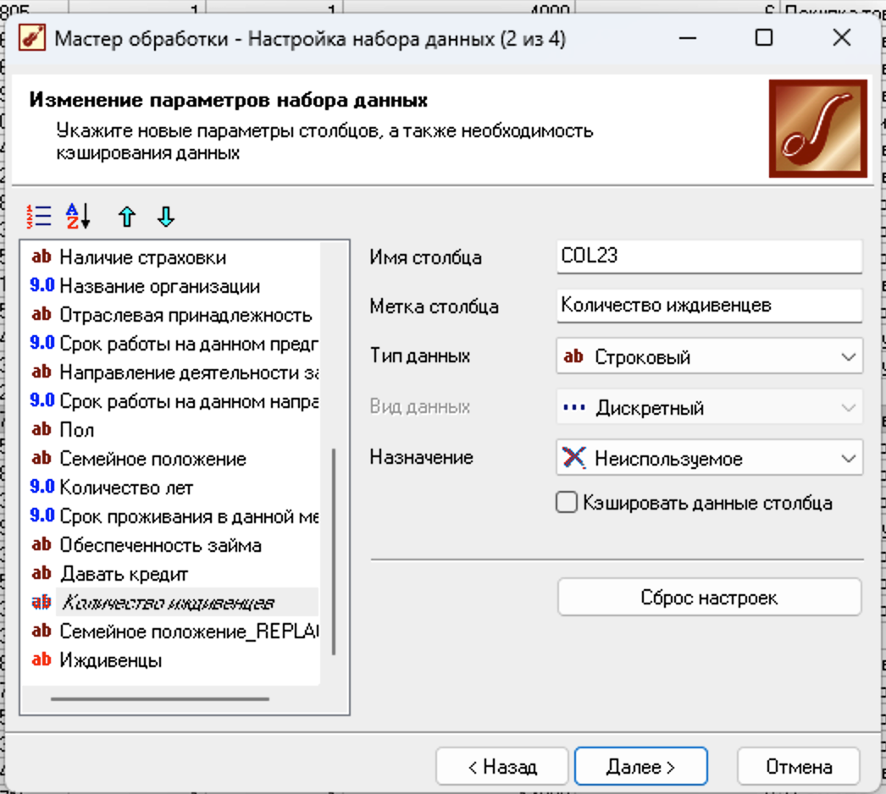

Рисунок 6.5 – Настройка набора данных

После создания и переименования поля «Иждивенцы» по нему была произведена фильтрация (для этого использовался соответствующий мастер обработки). Были выбраны только те записи в которых поле иждивенцы не содержит значения «нет», то есть те люди кто имеет от одного до трёх иждивенцев. Количество записей составило 108 из 149 изначально имеющихся в наборе данных. Фильтрация по полю «Иждивенцы» представлена на рисунке 6.6.

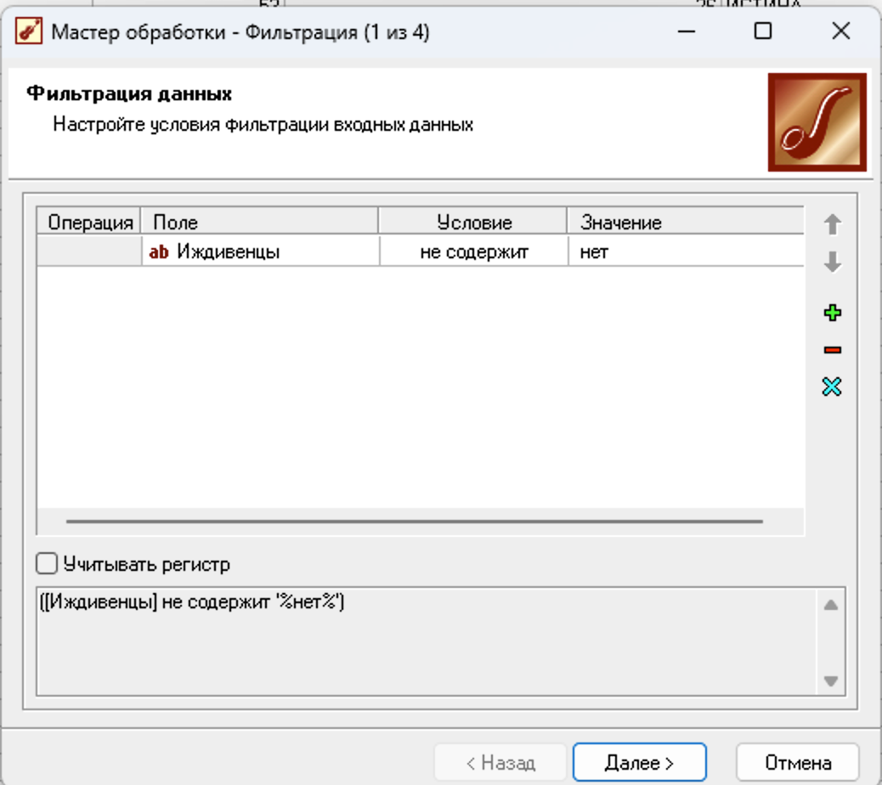

Рисунок 6.6 – Фильтрация по полю «Иждивенцы»

Начиная от узла создания и переименования поля «Иждивенцы» по нему была произведена ещё одна фильтрация. Были выбраны только те записи в которых поле иждивенцы не содержит значения «Н/д». Так как «Н/д» не содержится не в одной записи поля «Иждивенцы» все записи прошли фильтрацию и количество записей составило 149 из 149 изначально имеющихся в наборе данных. Вторая фильтрация по полю «Иждивенцы» представлена на рисунке 6.7.

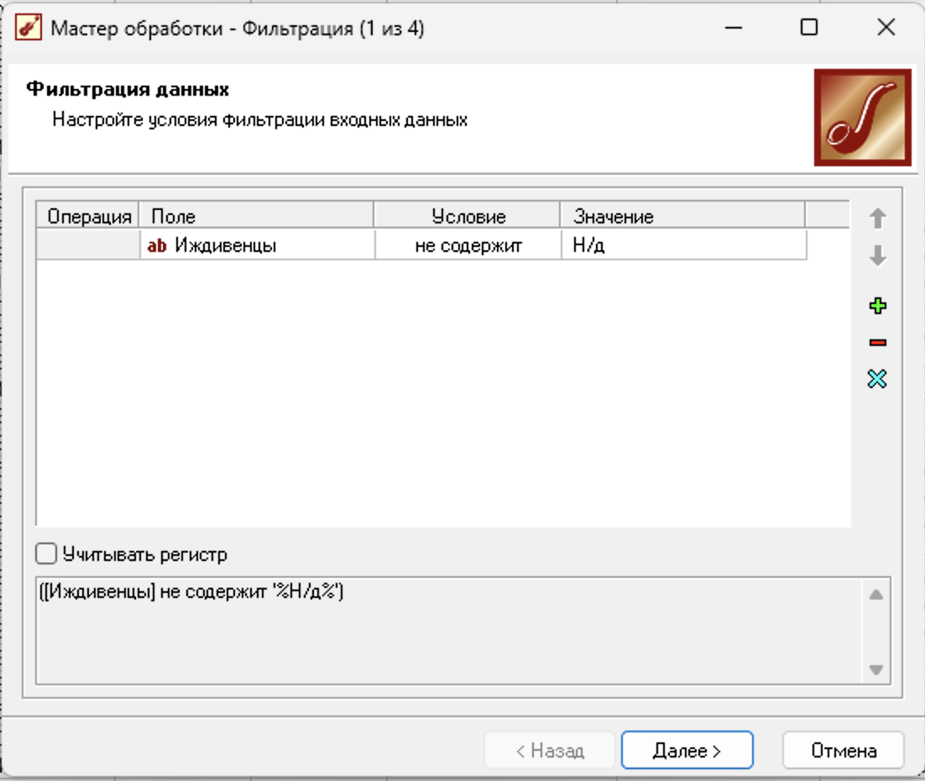

Рисунок 6.7 – Вторая фильтрация по полю «Иждивенцы»

После фильтрации по полю «Иждивенцы» была осуществлена фильтрация по полям «Цель ссуды» и «Размер ссуды, руб». В которой все записи либо удовлетворяют условию «Размер ссуды – от 2000 до 5000, Цель ссуды – Покупка товара» либо «Цель ссуды – Иное». В формате формулы это выглядит как «([Цель ссуды] = 'Покупка товара') И ([Размер ссуды, руб] >= 2000) И ([Размер ссуды, руб] <= 5000) ИЛИ ([Цель ссуды] = 'Иное')». Количество записей составило 14 из 149 изначально имеющихся в наборе данных. Фильтрация по полям «Цель ссуды» и «Размер ссуды, руб» представлена на рисунке 6.8.

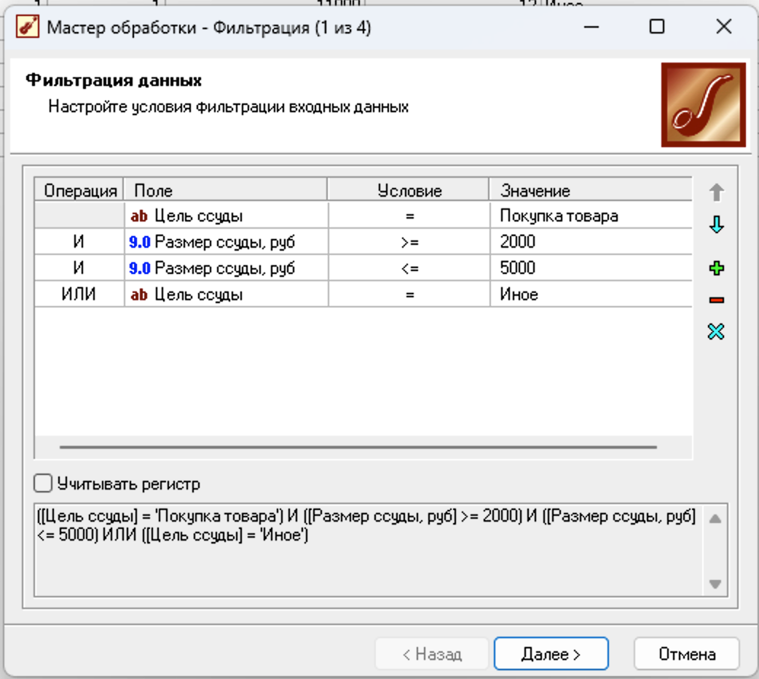

Рисунок 6.8 – Фильтрация по полям «Цель ссуды» и «Размер ссуды, руб»

После осуществления фильтраций и замен данные были отсортированы по полю «Код». Последний набор данных представлен на рисунке 6.9.

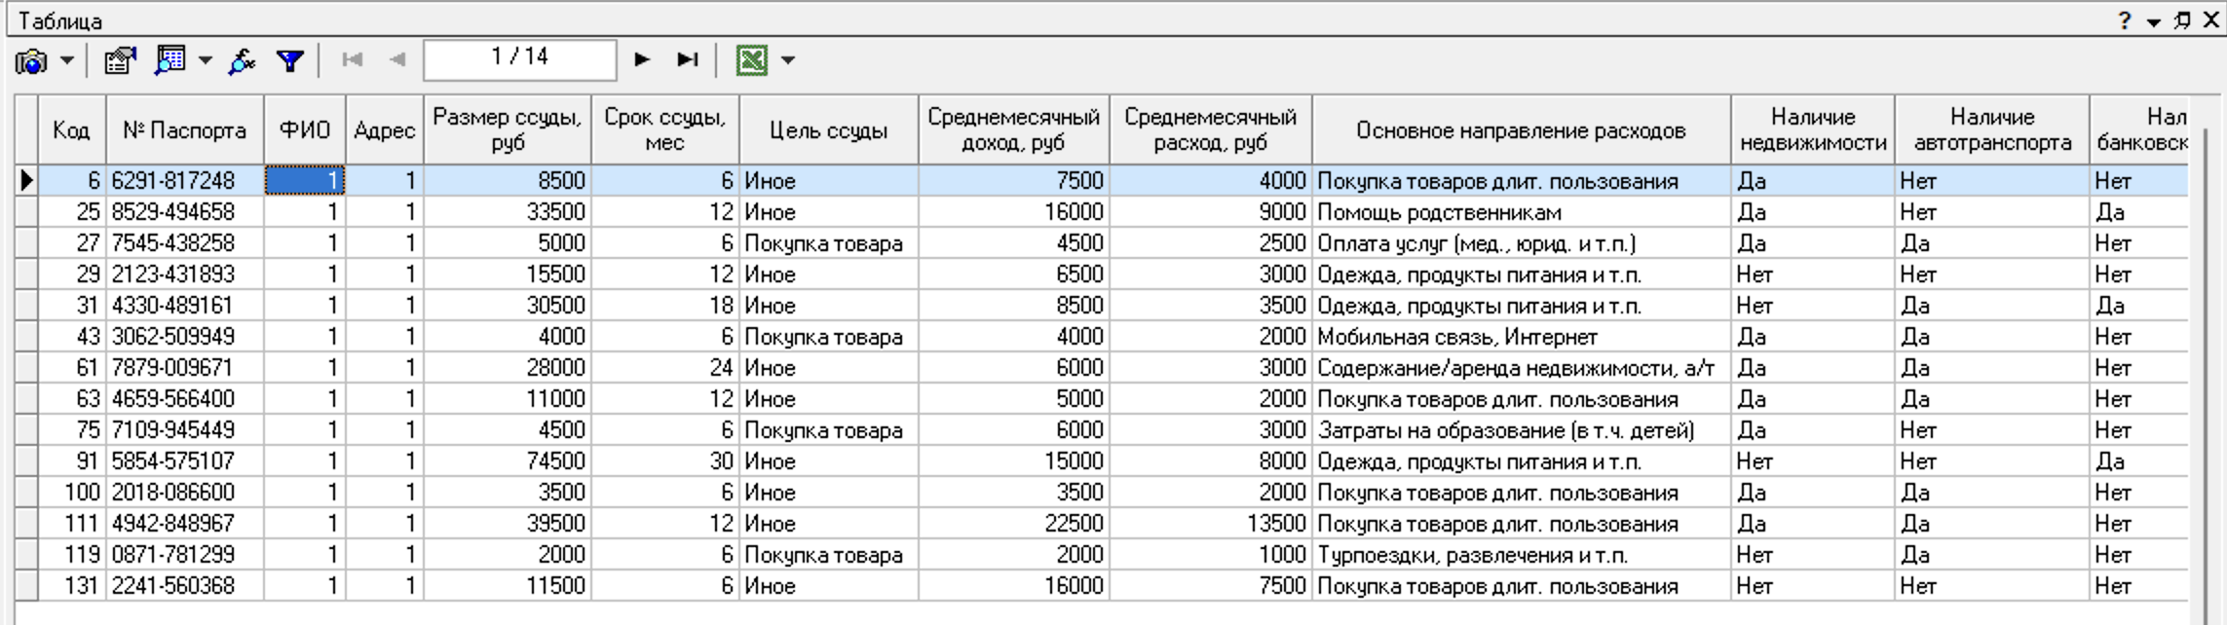

Рисунок 6.9 – Последний набор данных

# Лабораторная работа 7. Квантирование, кросс-таблица, преобразование данных к скользящему окну

# Условие задачи

Цель работы: изучить и применить методы квантования данных, построения кросс-таблиц и преобразования данных к скользящему окну. Научиться использовать эти инструменты для агрегации и анализа временных рядов, а также оценить результаты обработки данных для последующего прогноза на основе временных интервалов.

# Ход работы

В лабораторной работе рассмотрены методы обработки данных: квантование, кросс-таблица, преобразование данных к скользящему окну.

**Квантование** — это процесс преобразования непрерывных данных в дискретные для дальнейшего анализа или фильтрации. В лабораторной работе квантование применялось для разбиения данных на интервалы одинаковой длины или по квантилям, что позволяет упростить обработку больших объемов информации. Это особенно полезно, когда необходимо сгруппировать данные, например, по возрастным категориям или диапазонам значений. Данный метод помогает аналитикам более эффективно анализировать данные, упрощая интерпретацию результатов.

Файл «Credit.txt» включает кредитные данные, содержащие информацию о суммах кредитов, процентных ставках, сроках погашения, а также данные заемщиков (возраст, пол, доходы, расходы и наличие недвижимости). Эти данные используются для анализа выдачи кредитов и оценки кредитоспособности заемщиков. Таблица из данных файла «Credit.txt» представлена на рисунке 7.1.

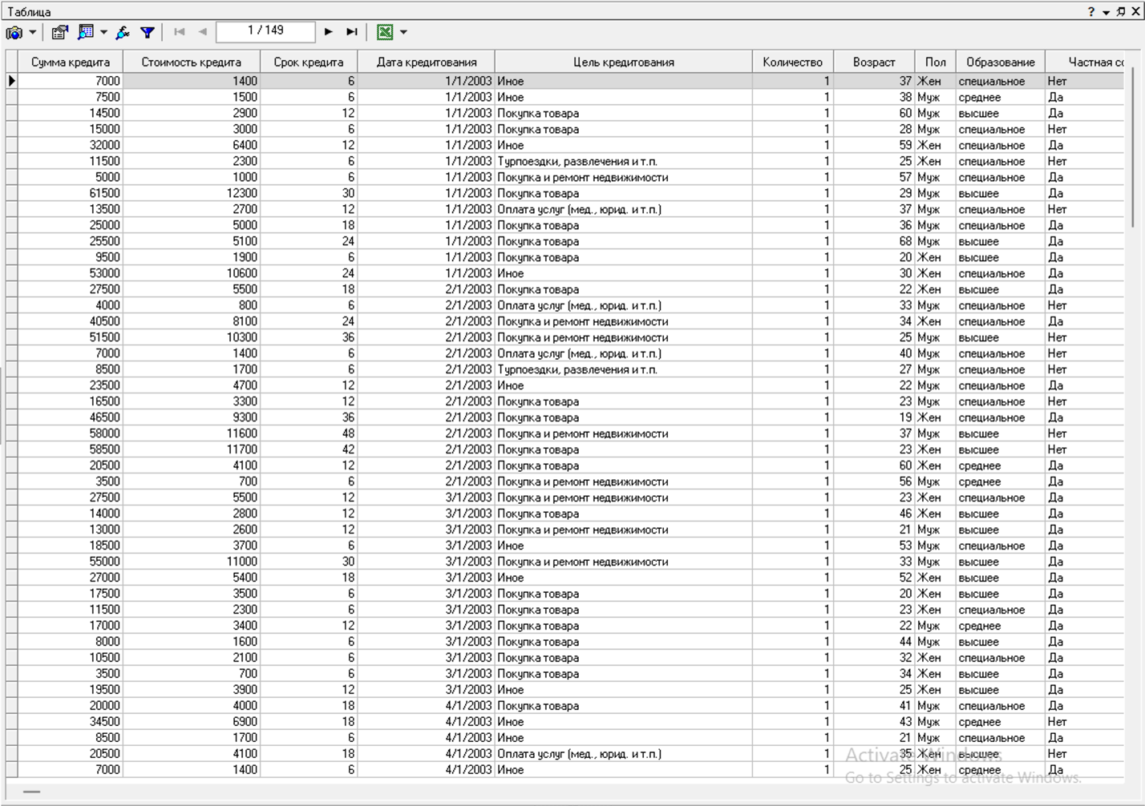

Рисунок 7.1 – Данные из файла «Credit.txt»

При использовании мастера обработки квантование необходимо выбрать поля и интервалы квантования. Для квантования выбраны интервалы «Дата кредита» и «Возраст». Интервалы поля «Дата кредита» выбраны как первая и вторая недели 2003 года, от 01.01.2003 до 06.01.2003 и от 06.01.2003 до 12.01.2003. Выбор полей и интервалов для квантования данных таблицы Credit представлен на рисунке 7.2.

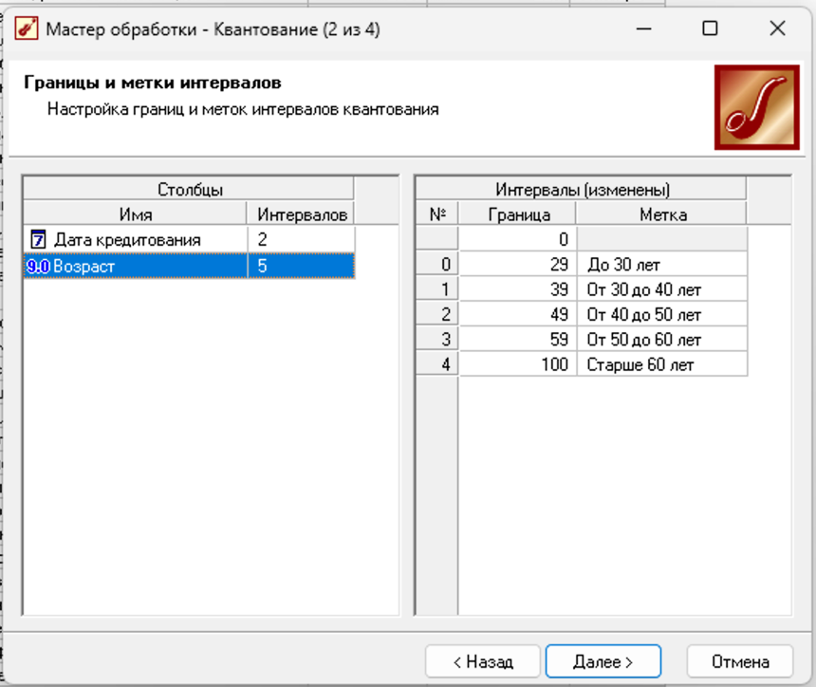

Рисунок 7.2 – Интервалы для поля «Возраст»

Для визуализации квантованных данных лучше всего подходит способ представления куб. Для использования представления куб необходимо выбрать какие поля будут фактами, а какие станут измерениями. В случае данных таблицы «Credit» фактов стала «Сумма кредита» а измерениями «Дата кредитования» и «Возраст». Настройка назначений полей куба для квантованных данных таблицы «Credit» представлены на рисунке 7.3.

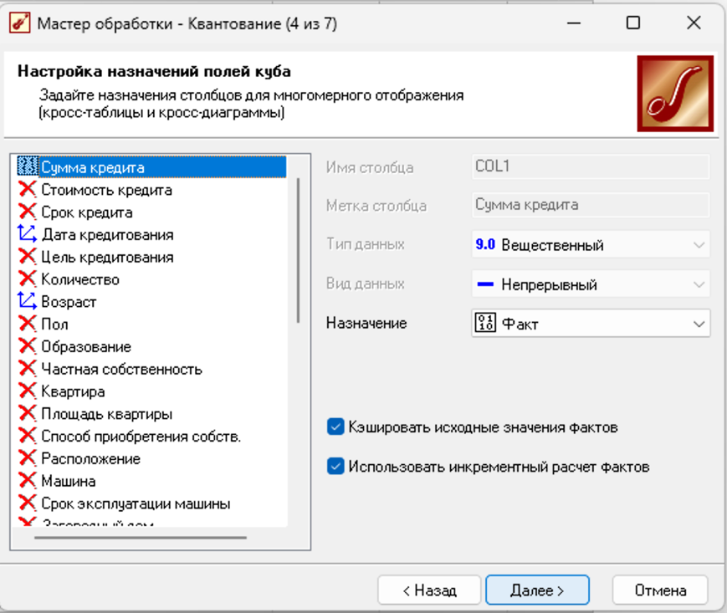

Рисунок 7.3 – Настройка назначений полей куба

Куб демонстрирует распределение выданных кредитов по возрастным группам за две недели 2003 года. В первую неделю наибольший объем кредитов (721 500 руб.) был выдан клиентам до 30 лет, а наименьший — людям от 50 до 60 лет. Вторая неделя показала схожую тенденцию с увеличением суммы кредитов до 795 000 руб. для самой молодой возрастной группы. Всего за две недели выдано кредитов на сумму 3 547 000 руб., при этом на долю клиентов до 30 лет пришлось более 40% от общего объема. Куб на основе данных «Credit.txt» представлен на рисунке 7.4.

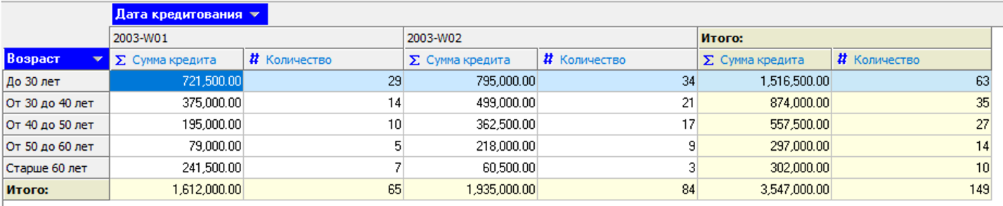

Рисунок 7.4 – Куб на основе данных «Credit.txt»

Файл «clients of chop.csv» содержит данные о клиентах, включающие информацию об идентификаторах клиентов, именах, поле, возрасте, городе проживания, дате первой покупки, количестве покупок и общей сумме покупок. Эти данные используются для анализа покупательского поведения клиентов, оценки их лояльности и потенциальной ценности для компании, а также для сегментации клиентской базы по различным критериям. Таблица с данными из файла «clients of chop.csv» представлена на рисунке 7.5

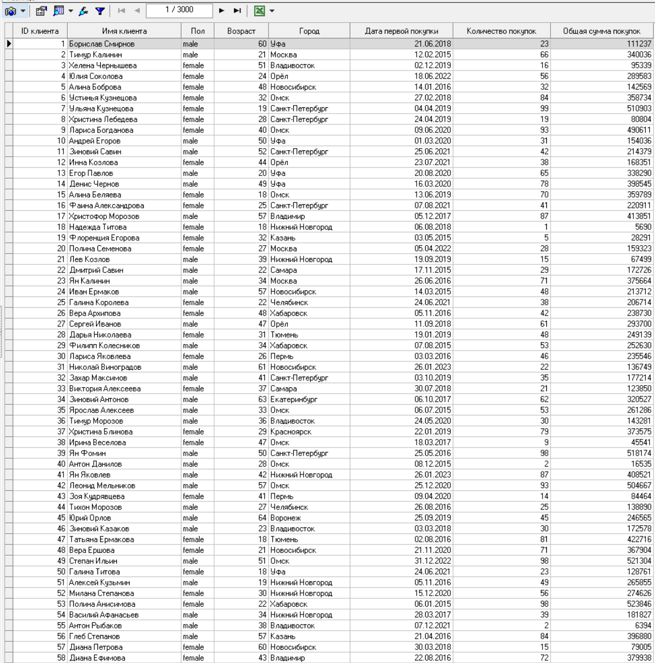

Рисунок 7.5– Данные из файла «Client in shop.csv»

Данный куб представляет данные о распределении покупателей по возрастным категориям и общей сумме их покупок. В категории до 27 лет большинство покупателей совершили покупки на сумму до 160 000 руб. (167 человек), а наименьшее количество в этой же категории — на сумму свыше 360 000 руб. (182 человека). Наибольшее количество покупателей приходится на возрастную группу от 27 до 37 лет (623 человека), а общая сумма покупок среди всех категорий составляет 3 000 человек.

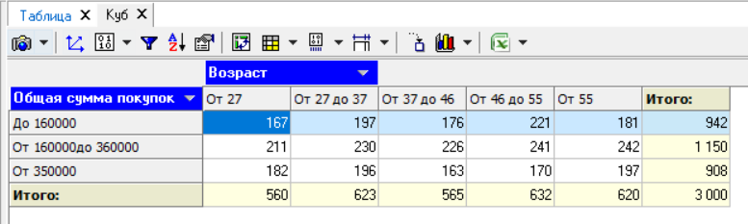

Рисунок 7.6 – Куб на основе данных «Client in shop.csv»

**Кросс-таблицы** используются для преобразования исходной структуры данных в удобную для анализа форму. Обработчик кросс-таблиц позволяет агрегировать данные и организовывать их по заданным критериям, например, преобразование полей с месяцами в отдельные столбцы с указанными средними значениями. Этот метод облегчает расчет экономических показателей и анализ взаимосвязей между различными категориями данных, что делает его незаменимым инструментом для построения отчетов.

Данные из файла basket_of_goods.txt за 2008 год показывают месячную динамику цен на основные продукты питания. В течение осени и зимы видны незначительные колебания цен на большинство товаров. Например, мука пшеничная подорожала с 23,7 руб. в сентябре до 24,4 руб. в декабре. Цена на мясные продукты, такие как говядина, баранина и свинина, также демонстрирует стабильный рост: баранина с костями выросла с 183,6 руб. до 190,7 руб. в декабре. Более значительное увеличение цен наблюдается у огурцов, которые подорожали с 44,8 руб. до 47,5 руб., и у черного перца — с 399,2 руб. до 430,3 руб., что может указывать на сезонные факторы или рост инфляции. В целом, данные свидетельствуют о небольшом, но постоянном увеличении стоимости продовольственных товаров на протяжении последних месяцев года. Таблица из данных файла «basket_of_goods.txt» представлена на рисунке 7.7.

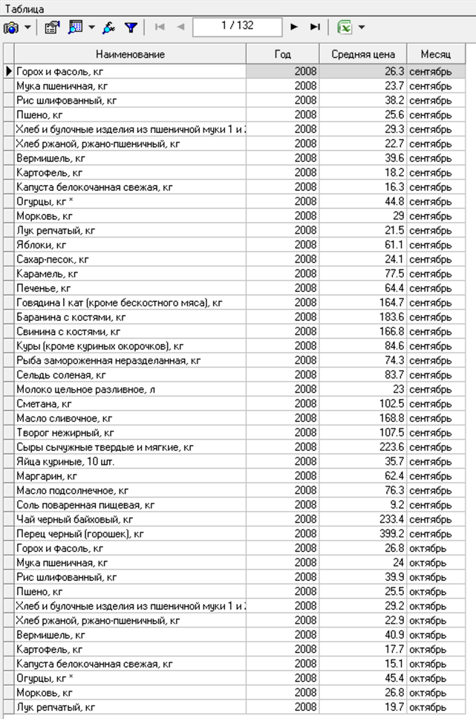

Рисунок 7.7 – Таблица из данных файла «basket_of_goods.txt»

Настройка полей для кросс-таблицы представлена на рисунке 7.8.

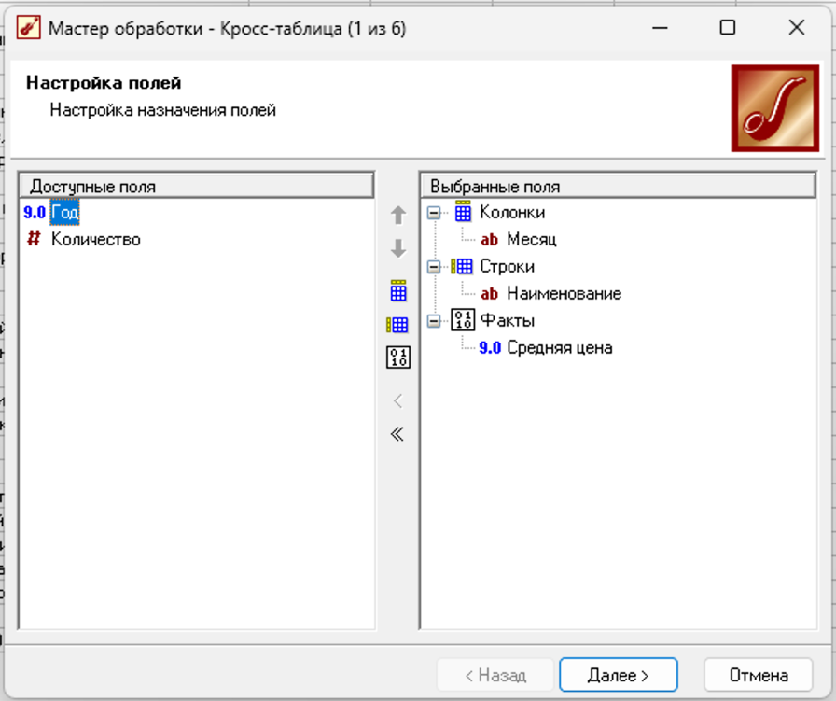

Рисунок 7.8 – Настройка полей для кросс-таблицы

Данный набор данных представляет средние цены на различные продукты питания с сентября по декабрь. В таблице видно, что цены на основные товары оставались стабильными, но некоторые продукты показывают небольшие колебания. Например, баранье мясо с костями подорожало с 183,6 руб. в сентябре до 190,7 руб. в декабре, а черный перец в горошке значительно вырос в цене — с 399,2 руб. в сентябре до 430,3 руб. в декабре. Общий тренд указывает на умеренный рост цен на мясные продукты, молочные изделия и специи, что может быть связано с сезонными факторами или инфляционным давлением на продовольственный рынок. Итоговая кросс-таблица представлена на рисунке 7.9.

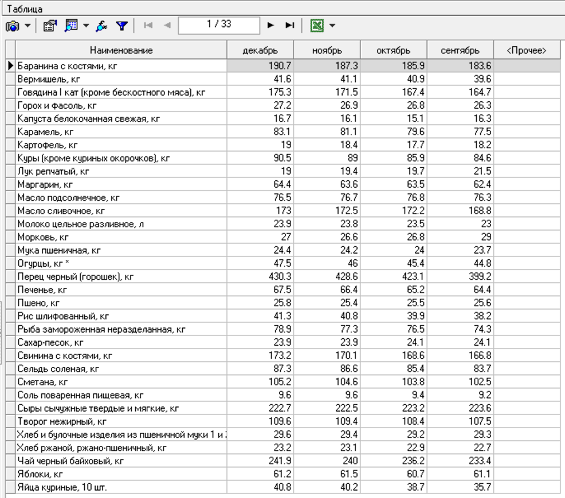

Рисунок 7.9 – Итоговая кросс-таблица

Данные из файла basket_of_goods_2023.txt за 2023 год отражают значительный рост цен на продукты питания по сравнению с предыдущими периодами. Осенью и зимой можно наблюдать тенденцию к повышению стоимости большинства товаров. Например, цена на муку пшеничную увеличилась с 65,39 руб. в сентябре до 67,32 руб. в декабре. Мясные продукты демонстрируют существенный рост: баранина с костями подорожала с 506,56 руб. в сентябре до 526,15 руб. к декабрю. Значительное подорожание наблюдается и для овощей, таких как огурцы (с 123,6 руб. до 131,05 руб.) и капуста (с 44,97 руб. до 46,08 руб.). Черный перец остается одним из самых дорогих продуктов с ростом цены до 1187,21 руб. в декабре. Этот тренд указывает на высокий уровень инфляции или увеличение спроса на продовольствие, особенно на мясо и специи, что могло быть вызвано экономическими или сезонными факторами. Таблица из данных файла «basket_of_goods_2023.txt» представлена на рисунке 7.10.

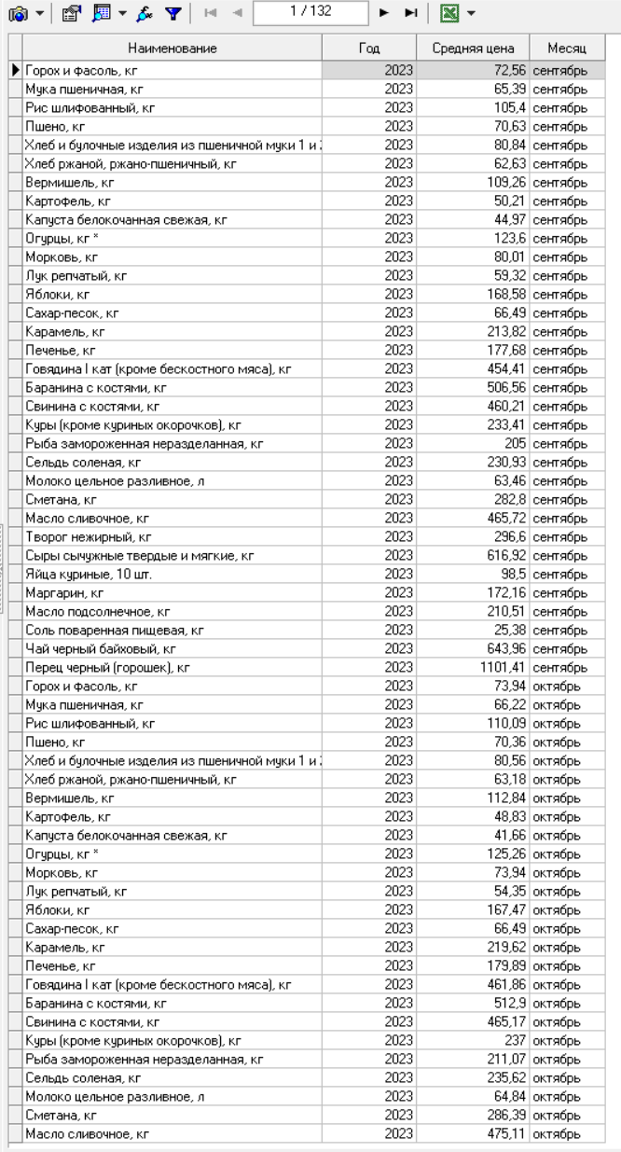

Рисунок 7.10 – Таблица из данных файла «basket_of_goods_2023.txt»

Кросс-таблица с данными за 2023 год отражает значительный рост цен на большинство товаров по сравнению с данными за 2008 год. Например, цена на баранью кость увеличилась с 190,7 руб. в декабре 2008 года до 526,15 руб. в декабре 2023 года, что является трехкратным ростом. Тенденция роста наблюдается и у таких продуктов, как черный перец в горошке (с 430,3 руб. до 1187,21 руб.), а также у сливочного масла (с 173 руб. до 477,31 руб.). Примечательно, что базовые продукты, такие как мука пшеничная и картофель, также выросли в цене, но не так резко. Эти данные свидетельствуют о значительном инфляционном давлении на рынке продовольствия за последние 15 лет, особенно на мясные продукты и импортные специи, что может быть следствием экономических факторов и изменения спроса. Итоговая кросс-таблица представлена на рисунке 7.8.

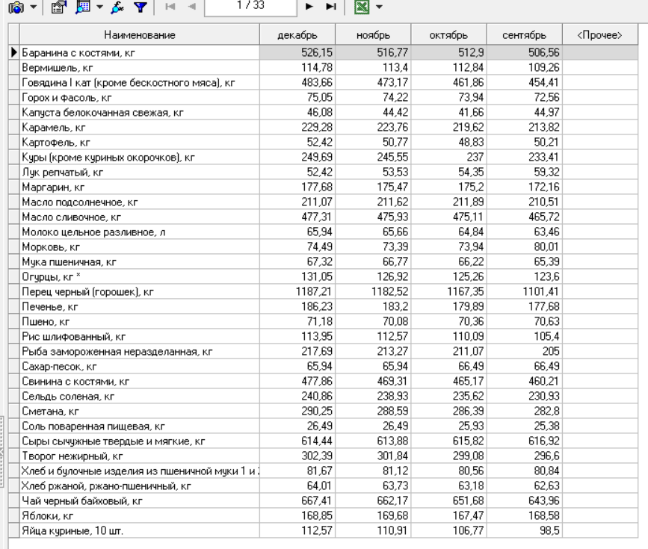

Рисунок 7.11 – Итоговая кросс-таблица

**Метод скользящего окна** применяется для анализа временных рядов, особенно когда данные обладают сезонностью или периодичностью. Использовался для прогнозирования будущих значений на основе данных за прошлые периоды. Скользящее окно создает новые столбцы, сдвигая данные во времени, что позволяет учитывать тренды и периодические изменения, улучшая точность прогнозов. Это особенно полезно при работе с временными рядами, такими как объем продаж или другие показатели с регулярными изменениями.

Данные из файла Trade.txt демонстрируют месячный объем торговых операций с начала 2000 года по начало 2004 года. В течение периода можно отметить общий тренд на рост объемов торгов, особенно начиная с середины 2001 года, когда показатели значительно увеличиваются и достигают пика к 2002-2003 годам. Максимальные значения наблюдаются в марте и апреле 2003 года, когда объем торгов превышает 2,4 миллиона операций. Таблица из данных файла «Trade.txt» представлена на рисунке 7.12.

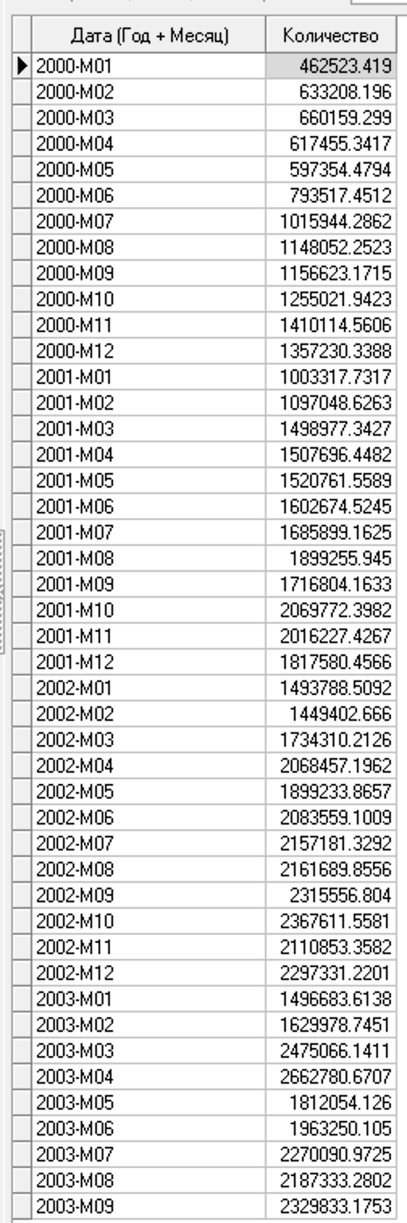

Рисунок 7.12 – Таблица из данных файла «Trade.txt»

Выбор полей для скользящего окна представлен на рисунке 7.13.

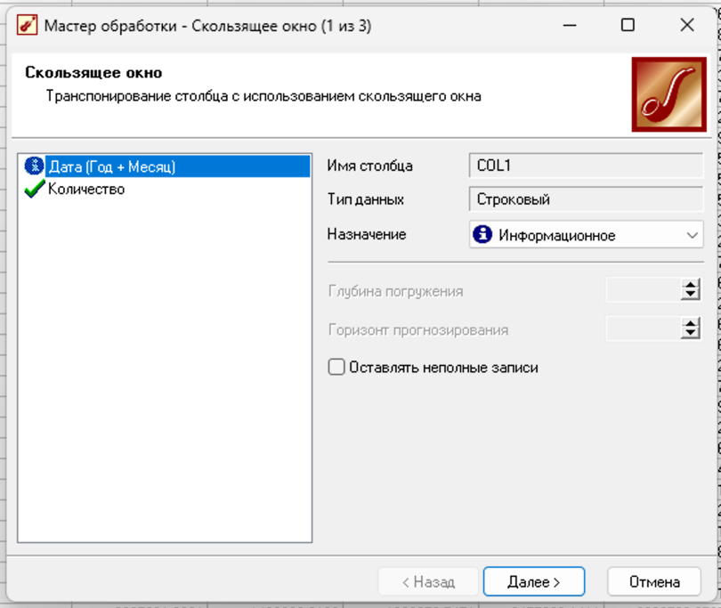

Рисунок 7.13 – Выбор полей для скользящего окна

Применение скользящего окна позволяет сгладить данные, выявляя общие тренды и снижая влияние сезонных колебаний. Использование 12-месячного окна для среднего количества операций помогает увидеть, как общий тренд уверенно растет, особенно после 2001 года. В начале 2000-х годов тренд наращивания операций становится очевидным, с пиками в конце 2002 и 2003 годов, которые затем сменяются небольшим спадом в начале 2004 года. Вывод по этим данным указывает на значительный рост объема операций с 2000 по 2003 год, возможно, в связи с расширением рынка или улучшением экономических условий. Однако тенденция к снижению в начале 2004 года может сигнализировать о замедлении роста или сезонных изменениях. Таблица после скользящего окна представлена на рисунке 7.14.

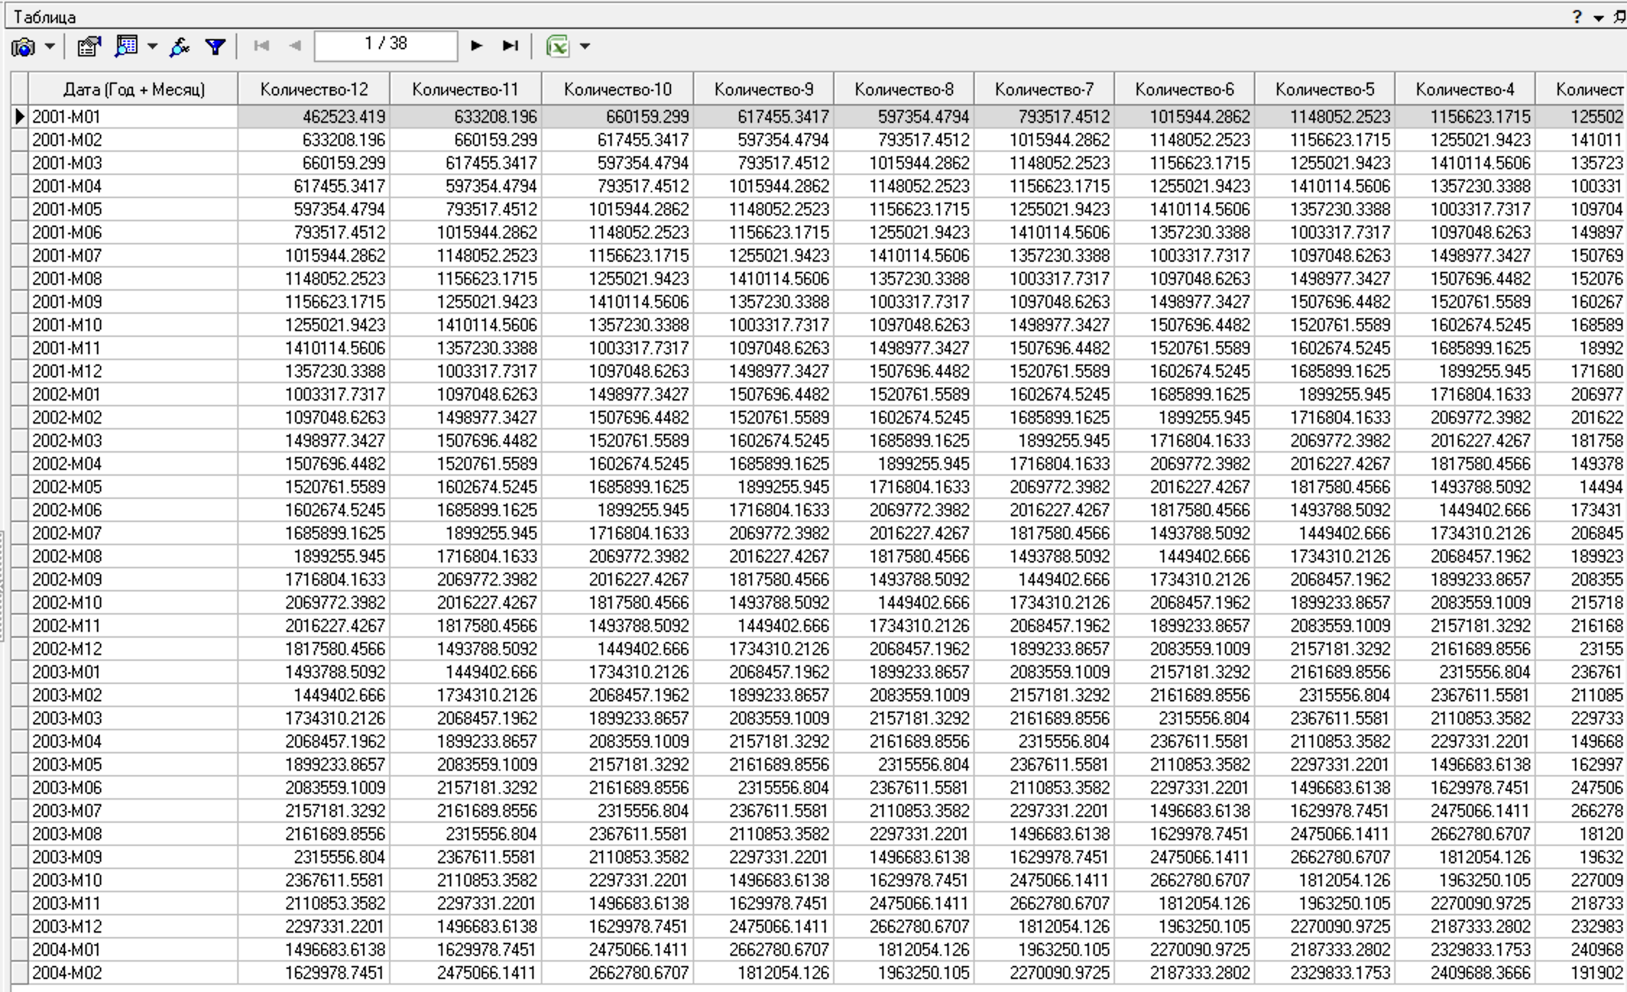

Рисунок 7.14 – Таблица после скользящего окна

Данные из файла AAPL_monthly_amplitude.csv отражают месячную волатильность акций компании Apple (AAPL) в течение нескольких лет. Амплитуда, измеряющая разницу между максимальными и минимальными значениями цены за месяц, демонстрирует значительные колебания, особенно в периоды кризисов или рыночной нестабильности. Например, в сентябре 2020 года амплитуда составила 27,34, что указывает на повышенную волатильность, связанную с пандемией COVID-19 и экономической неопределенностью. Таблица из данных файла «APPLE_monthly_amplitude.csv» представлена на рисунке 7.15.

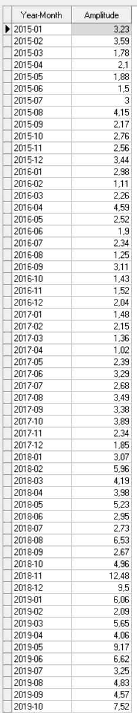

Рисунок 7.15 – Таблица из данных файла «APPLE_monthly_amplitude.csv»

После применения скользящего окна к данным об амплитуде для AAPL, становится заметной динамика колебаний, которая отражает изменения в волатильности акций компании за определенные периоды. Так, например, периоды конца 2019 и начала 2020 года выделяются высокой амплитудой — с максимальными значениями в 12.48 и 9.5, что указывает на резкие изменения в цене акций, вероятно связанные с макроэкономическими событиями или корпоративными новостями. В начале 2020 года амплитуда достигает новых максимумов (до 27.34 в сентябре), что может свидетельствовать о повышенной рыночной неопределенности в связи с пандемией. В последующие периоды волатильность постепенно снижается, достигая более низких и стабильных уровней в середине 2021 года (средние значения около 10–13). Однако начиная с 2022 года, волатильность снова растет, что видно по значениям амплитуды, достигающим 28.67 в мае. Эта тенденция сохраняется, хотя и с колебаниями, до конца 2023 года. В целом, использование скользящего окна позволяет выделить периоды повышенной нестабильности на рынке, что может быть полезно для прогнозирования будущих трендов или оценки рисков инвестиций в акции компании AAPL. Таблица после скользящего окна представлена на рисунке 7.16.

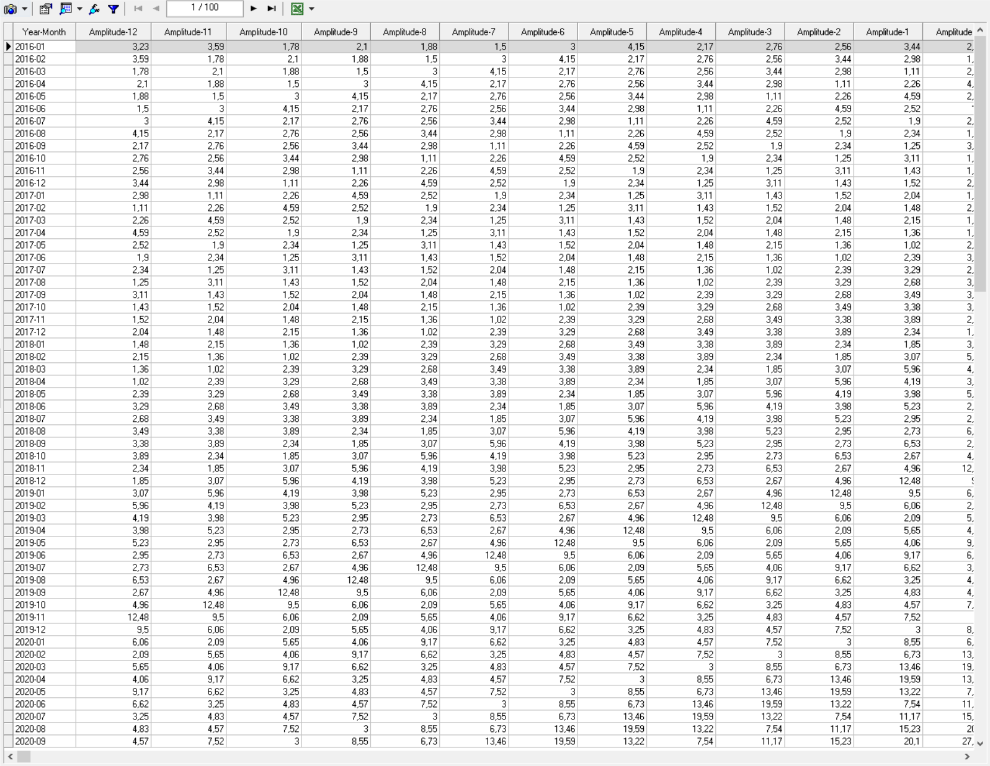

Рисунок 7.16 – Таблица после скользящего окна